**BỘ GIÁO DỤC VÀ ĐÀO TẠO**



**TRƯỜNG ĐẠI HỌC SƯ PHẠM KỸ THUẬT TP. HỒ CHÍ MINH**

**KHOA CÔNG NGHỆ THÔNG TIN**

*Tt (19)*



BẢO MẬT CƠ SỞ DỮ LIỆU

**XÂY DỰNG ỨNG DỤNG WINFORM**

**CHO QUY TRÌNH GIA HẠN HỘ CHIẾU**

**Giáo viên giảng dạy:** ThS. Lê Thị Minh Châu

**Sinh viên thực hiện:**

1. Phạm Xuân Nhuận 18110331
2. Hồ Văn Hiếu 18110282

***Tp. Hồ Chí Minh, tháng 12 năm 2021***

**BỘ GIÁO DỤC VÀ ĐÀO TẠO**

**TRƯỜNG ĐẠI HỌC SƯ PHẠM KỸ THUẬT TP. HỒ CHÍ MINH**

**KHOA CÔNG NGHỆ THÔNG TIN**

*Tt (19)*



BẢO MẬT CƠ SỞ DỮ LIỆU

**XÂY DỰNG ỨNG DỤNG WINFORM**

**CHO QUY TRÌNH GIA HẠN HỘ CHIẾU**

**Giáo viên giảng dạy:** ThS. Lê Thị Minh Châu

**Sinh viên thực hiện:**

1. Phạm Xuân Nhuận 18110331
2. Hồ Văn Hiếu 18110282

***Tp. Hồ Chí Minh, tháng 12 năm 2021***

|  |  |
| --- | --- |
| ĐH SƯ PHẠM KỸ THUẬT TP. HCM  KHOA CÔNG NGHỆ THÔNG TIN | CỘNG HÒA XÃ HỘI CHỦ NGHĨA VIỆT NAM  Độc lập – Tự do – Hạnh phúc |

# PHIẾU NHẬN XÉT CỦA GIÁO VIÊN HƯỚNG DẪN

Họ và tên Sinh viên 1: Hồ Văn Hiếu MSSV 1: 18110282

Họ và tên Sinh viên 2: Phạm Xuân Nhuận MSSV 2: 18110331

Ngành: Công nghệ Thông tin Môn: Bảo mật Cơ sở dữ liệu

Tên đề tài:

XÂY DỰNG ỨNG DỤNG WINFORM CHO QUI TRÌNH GIA HẠN HỘ CHIẾU

Họ và tên giáo viên hướng dẫn: ThS. Lê Thị Minh Châu

**NHẬN XÉT**

1. Về nội dung đề tài & khối lượng thực hiện: 2. Ưu điểm: 3. Khuyết điểm:

4. Điểm:

*Tp. Hồ Chí Minh, ngày 13 tháng 01 năm 2021*

Giáo viên hướng dẫn

*(Ký & ghi rõ họ tên)*

ThS. Lê Thị Minh Châu

# LỜI CẢM ƠN

Để hoàn thành tốt bài tiểu luận này, chúng em xin gửi lời cảm ơn chân thành đến cô Lê Thị Minh Châu, người đã trực tiếp hỗ trợ chúng em trong suốt quá trình làm đề tài. Chúng em cảm ơn cô đã tận tình hướng dẫn chúng em từ khâu chọn đề tài, đưa ra những lời khuyên từ kinh nghiệm thực tiễn của mình để định hướng cho chúng em hướng đi đúng với đề tài đã chọn, tcô đã luôn theo dõi chúng em trong suốt quá trình thực hiện đề tài, luôn giải đáp thắc mắc và đưa ra những góp ý, chỉnh sửa kịp thời giúp chúng em khắc phục nhược điểm và hoàn thành tốt cũng như đúng thời hạn Khoa đã đề ra.

Đề tài và bài báo cáo được chúng em thực hiện trong khoảng thời gian ngắn, là khoảng thời gian có hạn với những kiến thức còn hạn chế cùng nhiều điều bỡ ngỡ khác. Do đó, trong quá trình làm nên đề tài có những thiếu sót là điều không thể tránh khỏi nên chúng em rất mong nhận được những ý kiến đóng góp quý báu của cô để kiến thức của chúng em được hoàn thiện hơn và chúng em có thể làm tốt hơn nữa trong những lần sau.

Chúng em xin chân thành cảm ơn. Cuối lời, chúng em kính chúc cô luôn dồi dào sức khỏe và thành công hơn nữa trong sự nghiệp trồng người. Một lần nữa chúng em xin chân thành cảm ơn.

*Xin chân thành cảm ơn!*

MỤC LỤC

PHIẾU NHẬN XÉT CỦA GIÁO VIÊN HƯỚNG DẪN 3

LỜI CẢM ƠN 4

MỤC LỤC 5

MỞ ĐẦU 1

1. Lý do chọn đề tài 1

2. Mục đích và đối tượng nghiện cứu 1

*2.1.* 1

*2.2.* 1

3. Phương pháp nghiên cứu 1

4. Bố cục bài báo cáo 1

Chương 1: 3

TÌM HIỂU ORACLE VIRTUAL PRIVATE DATABASE 3

1.1. Giới thiệu về Oracle Virtual Private Database 3

*1.1.1.* *Định nghĩa* 3

1.2. Các thành phần của Oracle Virtual Private Database 4

1.3. Lợi ích của việc sử dụng Oracle Virtual Private Database 4

*1.3.1.* *Căn cứ vào chính sách bảo mật trên đối tượng Cơ sở dữ liệu thay vì ứng dụng* 4

*1.3.2.* Kiểm soát các chức năng Oracle Database Evaluates Policy như thế nào 5

1.4. Hạn chế của Oracle Virtual Private Database 5

1.5. Cấu hình Oracle Virtual Private Database 5

*1.5.1.* *Giới thiệu về các Oracle Virtual Private Database Policy* 5

*1.5.2.* *Bảo mật cấp độ hàng dữ liệu (Row-level Security)* 6

*1.5.3.* *Đính kèm một policy vào Database Table, View, hoặc Synonym* 8

*1.5.4.* *Thực thi các chính sách (Policy) trên các câu lệnh SQL cụ thể* 9

1.6. Tối ưu hóa hiệu năng bằng cách sử dụng các loại Oracle Virtual Private Database Policy 9

*1.6.1.* *Thêm policy cho Oracle Virtual Private Database ở cấp độ cột* 9

*1.6.2.* *Sử dụng Column Masking để hiển thị các cột đặc biệt như giá trị NULL* 11

Chương 2: TÌM HIỂU FINE-GRAINED AUDITING 12

2.1. Tổng quan về FINE-GRAINED AUDITING 12

*2.1.1.* *Giới thiệu* 12

*2.1.2.* *Ưu thế của Fine-grained Auditing so với Trigger* 12

*2.1.3.* *Chính sách trong Fine-grained Auditing* 13

2.2. Gói DBMS_FGA trong Oracle 13

*2.2.1.* *Thủ tục ADD_POLICY* 13

*2.2.2.* *Thủ tục Disable _Policy* 14

*2.2.3.* *Thủ tục Enable_Policy* 15

*2.2.4.* *Thủ tục Drop_Policy* 15

Chương 3: 17

TRIỂN KHAI VIRTUAL PRIVATE DATABASE VÀ 17

3.1. Mô tả bài toán 17

3.2. Cài đặt các Policy 18

*3.2.1.* *Đối tượng áp dụng là bảng dsgiahanhochieu* 18

*3.2.2.* *Đối tượng áp dụng là bảng ttcongdanhcm* 21

3.3. Cài đặt chức năng auddit 22

Chương 4: PHÂN TÍCH VÀ THIẾT KẾ HỆ THỐNG 23

4.1. Xác định các người dùng hệ thống 23

4.2. Xác định các chức năng cho từng người dùng 23

4.3. Các thành phần dữ liệu cần thiết cho hệ thống 23

4.4. Thiết kế dữ liệu 24

*4.4.1.* *Bảng dsgiahanhochieu* 24

*4.4.2.* *Bảng ttcongdanhcm* 24

*4.4.3.* *Bảng tthochieu* 25

Chương 5: DEMO ỨNG DỤNG MINH HỌA 26

5.1. Các chức năng dành cho người dùng đăng ký 26

*5.1.1.* *Tạo mới phiếu đăng ký* 26

*5.1.2.* *Tra cứu tờ khai* 26

*5.1.3.* *Xem thông tin liên hệ* 28

*5.1.4.* *Xem tờ khai mẫu* 29

*5.1.5.* *Xem hướng dẫn tủ tục* 29

*5.1.6.* *Xem tờ khai mẫu* 29

*5.1.7.* *In tờ khai gia hạn hộ chiếu* 29

5.2. Các chức năng dành cho bộ phận Xác thực 29

*5.2.1.* *Đăng nhập tài khoản cá nhân tại trang đăng nhập* 29

*5.2.2.* *Xem thông tin các phiếu đăng ký* 29

*5.2.3.* *Xác thực thông tin của phiếu đăng ký* 30

*5.2.4.* *Xem hồ sơ công dân thuộc quận huyện mình quản lý* 31

*5.2.5.* *Xem hồ sơ hộ chiếu đã được cấp* 32

5.3. Các chức năng dành cho bộ phận xét duyệt 33

*5.3.1.* *Xem thông tin phiếu đăng ký* 33

*5.3.2.* *Xét duyệt thông tin phiếu đăng ký* 34

5.4. Các chức năng dành cho bộ phận lưu trữ 35

*5.4.1.* Xem thông tin trên phiếu đăng ký 35

*5.4.2.* Gia hạn thời gian sử dụng hộ chiếu 37

*5.4.3.* Xem thông tin thời gian sử dụng hộ chiếu 38

5.5. Các chức năng dành cho bộ phận Giám sát 39

KẾT LUẬN 41

1. Kết quả đạt được 41

2. Những mặt hạn chế 41

3. Hướng phát triển trong tương lai 41

TÀI LIỆU THAM KHẢO

# MỞ ĐẦU

## Lý do chọn đề tài

Quy trình gia hạn hộ chiếu cho người dùng là một trong những quy trình gồm nhiều bước xử lý qua nhiều bộ phận khác nhau. Qua càng nhiều bộ phận xử lý, thì việc bảo mật dữ liệu thông tin của người dùng là bài toán đặt ra không hề đơn giản.

Với những kiến thức đã học trong môn học và tìm hiểu qua nhiều nguồn khác nhau, nhóm muốn tận dụng những hỗ trợ về tính năng bảo mật của Oracle để giải quyết bài toán trên. Đồng thời hiện thực hóa quy trình gia hạn hộ chiếu qua ứng dụng Winform do nhóm tạo ra.

Đây cũng là lý do nhóm em quyết định chọn đề tài “Xây dựng ứng dụng winform cho quy trình gia hạn hộ chiếu”.

## Mục đích và đối tượng nghiện cứu

*2.1.* ***Mục đích nghiên cứu***

* Tìm hiểu kỹ thuật VPD và Audit do Oracle hỗ trợ.
* Tạo ra ứng dụng mô phỏng quy trình gia hạn hộ chiếu online với winform C#.

*2.2.* ***Đối tượng nghiên cứu***

* Các kỹ thuật bảo mật của Oracle.
* Quy trình gia hạn hộ chiếu.
* Winform C#.

## Phương pháp nghiên cứu

* Đọc tài liệu, xem lại các bài thực hành của môn Bảo mật Cơ sở dữ liệu đã học.
* Tìm hiểu các website đăng ký hộ chiếu online trên Internet.
* Cài đặt, kiểm thử các kỹ thuật trên Hệ quản trị Oracle.
* Thảo luận làm việc nhóm.

## Bố cục bài báo cáo

Ngoài phần Mở đầu, Kết Luận thì bài báo cáo gồm 5 nội dung chính:

* Chương 01: TÌM HIỂU VỀ ORACLE VIRTURAL PRIVATE DATABASE
* Chương 02: TÌM HIỂU VỀ FINE-GRAINED AUDITNG
* Chương 03: TRIỂN KHAI VIRTURAL PRIVATE DATABASE VÀ AUDITING TRÊN ORACLE
* Chương 04: PHÂN TÍCH VÀ THIẾT KẾ HỆ THỐNG
* Chương 05: DEMO ỨNG DỤNG MINH HỌA

# 

# TÌM HIỂU ORACLE VIRTUAL PRIVATE DATABASE

## Giới thiệu về **Oracle Virtual Private Database**

### *Định nghĩa*

Oracle virtual private database viết tắt là Oracle VPD là công cụ kết hợp việc sử dụng công cụ điều khiển truy cập (FGAC- Fine – Grain Access control) và Application context (ngữ cảnh áp dụng) từ đó cho phép người dùng quản trị định nghĩa và áp dụng chính sách về quản lý quyền truy cập tới mức dòng hoặc cột theo từng phiên làm việc. Oracle VPD cho phép định nghĩa các chính sách an toàn đến từng mức đối tượng (Table, view, synonym) tương ứng với các thao tác (SELECT, INSERT, UPDATE, DELETE). Khi người dùng trực tiếp hoặc gián tiếp truy cập vào đối tượng đã được thiết lập chính sách an toàn, hệ quản trị cơ sở dữ liệu sẽ tự động thay đổi câu lệnh SQL của người dùng bằng cách thêm vào câu lệnh SQL của người dùng mệnh đề Where hay còn gọi là vị ngữ (predicate) được trả về bởi hàm thực thi chính sách an toàn cho đối tượng đó. Việc thay đổi câu lệnh SQL này diễn ra trong suốt với người sử dụng cuối (người thực hiện câu lệnh SQL). Hàm thực thi chính sách an toàn có thể gọi một hàm khác hoặc gọi đến đoạn mã C hoặc Java nhúng để sinh ra mệnh đề vị ngữ từ file của hệ điều hành hoặc một nơi tập trung lưu trữ các chính sách an toàn . Hàm thực thi cũng có thể trả ra các vị ngữ khác nhau tùy thuộc vào từng người dùng, nhóm người dùng hoặc ứng dụng bằng cách sử dụng ngữ cảnh (Application Context).

Ví dụ:

* giả sử người dùng thực hiện câu truy vấn:

SELECT * FROM employees;

* Oracle VPD nối thêm câu lệnh với mệnh đề WHERE:

SELECT * FROM employees WHERE salary >2000;

* Ở ví dụ này, ta thấy người dùng có thể xem lương lớn hơn 2000.

Nếu bạn muốn lọc người dùng dựa trên thông tin phiên của người dùng đó, chẳng hạn như ID của người dùng, bạn có thể tạo mệnh đề WHERE để sử dụng ngữ cảnh ứng dụng.

SELECT * FROM employees WHERE LAST_NAME = SYS_CONTEXT('USERENV','SESSION_USER');

## Các thành phần của **Oracle Virtual Private Database**

Xét về mặt vật lý, khi áp dụng Oracle VPD người dùng cần có các thành phần chính sau :

* Application Context (Ngữ cảnh ứng dụng ): là nơi lưu trữ thông tin của ngữ cảnh trong ứng dụng.
* PL/SQL Functions (Các hàm PL/SQL) : là các hàm thực thi chính sách an toàn.
* Security Policy ( Các chính sách an toàn) : là các chính sách an toàn để áp dụng cho các đối tượng.

## Lợi ích của việc sử dụng **Oracle Virtual Private Database**

### *Căn cứ vào chính sách bảo mật trên đối tượng Cơ sở dữ liệu thay vì ứng dụng*

Gắn các chính sách bảo mật cơ sở dữ liệu riêng ảo của Oracle vào các bảng cơ sở dữ liệu, khung nhìn hoặc từ đồng nghĩa, thay vì thực hiện các điều khiển truy cập trong tất cả các ứng dụng của bạn, cung cấp các lợi ích sau:

* Security (Bảo vệ) : Liên kết chính sách với bảng cơ sở dữ liệu, chế độ xem hoặc từ đồng nghĩa có thể giải quyết vấn đề bảo mật ứng dụng nghiêm trọng tiềm ẩn. Giả sử một người dùng được phép sử dụng một ứng dụng, và sau đó vẽ trên các đặc quyền liên kết với ứng dụng đó, sửa đổi sai cơ sở dữ liệu bằng cách sử dụng một công cụ truy vấn đặc biệt, chẳng hạn như SQL * Plus. Bằng cách đính kèm chính sách bảo mật trực tiếp vào bảng, lượt xem hoặc từ đồng nghĩa, kiểm soát truy cập chi tiết đảm bảo rằng cùng một bảo mật có hiệu lực, bất kể người dùng truy cập dữ liệu như thế nào.
* Simplicity (Đơn giản) : Bạn thêm chính sách bảo mật vào bảng, dạng xem hoặc từ đồng nghĩa chỉ một lần, thay vì lặp lại nhiều lần cho mỗi ứng dụng dựa trên bảng, dựa trên chế độ xem hoặc dựa trên từ đồng nghĩa của bạn.
* Flexibility (mềm dẻo) : Bạn có thể có một chính sách bảo mật cho các câu lệnh SELECT, một chính sách khác cho các câu lệnh INSERT và các câu lệnh khác cho các câu lệnh UPDATE và DELETE. Ví dụ, bạn có thể kích hoạt các nhân viên nhân sự để có các đặc quyền SELECT cho tất cảmcác bản ghi nhân viên trong bộ phận của họ, nhưng chỉ cập nhật lương cho những nhân viên trong bộ phận của họ có họ bắt đầu từ A đến F. Hơn nữa, bạn có thể tạo nhiều chính sách cho mỗi bảng, dạng xem hoặc từ đồng nghĩa.

### Kiểm soát các chức năng Oracle Database Evaluates Policy như thế nào

Chạy các hàm chính sách nhiều lần có thể ảnh hưởng đến hiệu suất. Bạn có thể kiểm soát hiệu suất của các hàm chính sách bằng cách cấu hình cách Oracle Database lưu trữ các vị từ cơ sở dữ liệu riêng ảo của Oracle. Các lựa chọn khả thi:

* Đánh giá chính sách một lần cho mỗi truy vấn (chính sách tĩnh).
* Đánh giá chính sách chỉ khi một bối cảnh ứng dụng bên trong chức năng chính sách thay đổi (các chính sách theo ngữ cảnh nhạy cảm).
* Đánh giá chính sách mỗi khi nó được chạy (các chính sách động).

## Hạn chế của **Oracle Virtual Private Database**

* *Yêu cầu định danh người dùng tốt:* Việc thực hiện VPD yêu cầu mỗi người dùng phải kết nối đến cơ sở dữ liệu có định dang duy nhất.
* *Khó thống kê:* Do việc phải xác định rõ ràng định danh của từng người dùng cụ thể nên việc thống kê lại các truy vấn của người dùng sẽ phức tạp.

## Cấu hình **Oracle Virtual Private Database**

### *Giới thiệu về các Oracle Virtual Private Database Policy*

Trong nhiều năm dài, việc áp dụng các chính sách bảo mật cho dữ liệu nằm trong các bảng CSDL được hiện thực bằng việc sử dụng view cùng với các function. Tuy nhiên cách hiện thực này nhiều khi không thể là một giải pháp thực tế cho mục đích trên, đặc biệt khi cần thực hiện bảo mật ở mức độ “dòng dữ liệu” (row-level security). Thấy được nhu cầu ngày càng cao của người dùng, từ Oracle Database 8.1.5, Oracle đã giới thiệu một công nghệ mới rất hiệu quả là Virtual Private Database (từ đây gọi tắt là VPD).

VPD là sự kết hợp của 2 kỹ thuật:

* Fine-grained access control (FGAC): cho phép người quản trị dùng các function để hiện thực các chính sách bảo mật và liên kết các chính sách bảo mật đó với các table, view hoặc synonym. => Giúp người dùng với quyền hạn khác nhau sẽ thấy được những “khung nhìn” khác nhau đối với đối tượng được bảo vệ, chính sách bảo mật đó sẽ được áp dụng cho bất kỳ user nào truy xuất đến table mà không cần người quản trị phải gán chính sách cho từng user. Điều này khiến các chính sách bảo mật được hiện thực bằng FGAC dễ quản lý hơn khi hiện thực bằng view.
* Application Context: cung cấp một nơi lưu trữ bảo mật cho những giá trị ngữ cảnh ứng dụng. => Nâng cao hiệu quả thực hiện của FGAC.

### *Bảo mật cấp độ hàng dữ liệu (Row-level Security)*

#### *Row-level Security là gì?*

Row-level security (RLS) cho phép giới hạn việc truy xuất các hàng (record) dựa trên một chính sách bảo mật (security policy) được hiện thực bằng PL/SQL. Một chính sách bảo mật mô tả các quy định quản lý việc truy xuất các dòng dữ liệu.

#### *Cơ chế thực hiện*

Để thực hiện RLS, đầu tiên ta tạo 1 hàm PL/SQL (PL/SQL function) trả về một chuỗi (string). Chuỗi string này chứa các điều kiện của chính sách bảo mật mà ta muốn hiện thực.

Hàm PL/SQL vừa được tạo ở trên sau đó được đăng ký cho các table, view mà ta muốn bảo vệ bằng cách dùng package PL/SQL DBMS_RLS.

Khi có một câu truy vấn của bất kỳ user nào trên đối tượng được bảo vệ, Oracle sẽ nối chuỗi được trả về từ hàm nêu trên vào mệnh đề WHERE của câu lệnh SQL ban đầu (nếu trong câu lệnh SQL ban đầu không có mệnh đề WHERE thì Oracle sẽ tự động tạo thêm mệnh đề WHERE để đưa chuỗi điều kiện vào), nhờ đó sẽ lọc được các hàng dữ liệu theo các điều kiện của chính sách bảo mật.

#### *Các lưu ý khi làm việc với RLS*

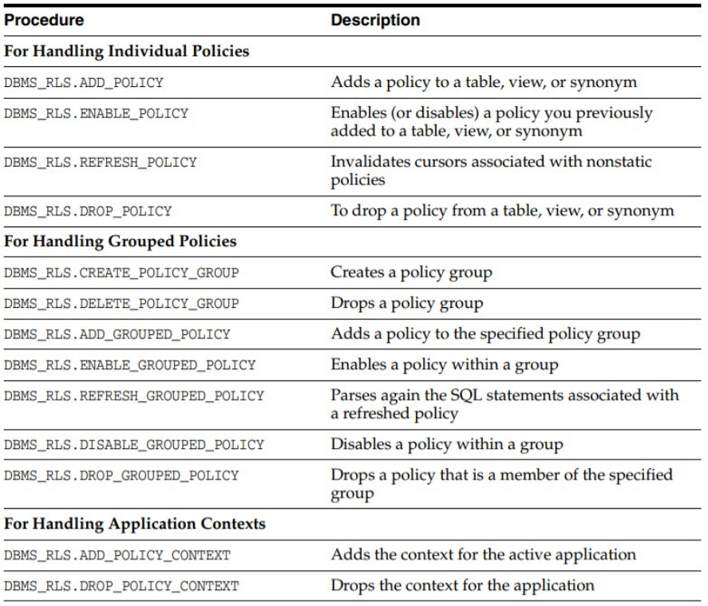

Các hàm PL/SQL được đăng ký cho các table, view hay synonym bằng cách gọi thủ tục DBMS_RLS.ADD_POLICY.

Thủ tục ADD_POLICY đòi hỏi ít nhất phải có 3 tham số nhập vào: object_name, policy_name, policy_function

Sự kết hợp của object_schema, object_name, và policy_name phải là duy nhất.

Mặc định, policy sẽ được áp dụng cho tất cả các lệnh DML. Người quản trị có thể dùng tham số STATEMENT_TYPES để chỉ ra policy áp dụng cho loại câu lệnh nào.

Bất cứ khi nào 1 user truy xuất một cách trực tiếp hay gián tiếp vào đối tượng được bảo vệ, RLS engine sẽ được gọi một cách trong suốt, hàm PL/SQL đã đăng ký sẽ được thực thi, và rồi lệnh SQL của user sẽ được chỉnh sửa và thực thi.

Tuy nhiên, account SYS không bị ảnh hưởng bởi bất kỳ chính sách bảo mật nào.

Nhiều policy cũng có thể áp dụng cho cùng 1 đối tượng. Khi đó CSDL sẽ kết hợp tất cả các policy đó lại với nhau theo phép AND.

Quyền sử dụng package DBMS_RLS không được gán cho mọi người dùng. Những người quản trị cần được gán quyền EXECUTE ON DBMS_RLS để có thể sử dụng được nó.

Tất cả các policy function mà ta tạo ra đều phải có đúng 2 tham số truyền vào. Tham số đầu tiên là tên của schema sở hữu đối tượng mà chính sách RLS đó bảo vệ. Tham số thứ hai là tên của đối tượng được bảo vệ. Hai tham số này rất hữu ích vì 1 policy function có thể được áp dụng cho nhiều đối tượng khác nhau trong nhiều schema khác nhau. Tên của các tham số có thể được đặt thoải mái nhưng thứ tự của 2 tham số phải tuân thủ theo thứ tự trên. Các tham số sẽ được dùng để xác định đối tượng nào mà chính sách đó được gọi cho nó. Kiểu của 2 tham số truyền vào và của giá trị trả về phải là kiểu VARCHAR2.

Policy function cần được tạo ra trong schema của người quản trị bảo mật. Điều này quan trọng vì việc truy xuất vào các policy function cần được bảo vệ. Các user khác không nên có quyền thực thi hay quyền alter hoặc quyền drop trên các policy function này.

Để hiện thực được các chính sách bảo mật phức tạp một cách hiệu quả, thông thường người ta sử dụng kết hợp RLS với Application Context. Nhờ đó các chính sách bảo mật sẽ được áp dụng theo các điều kiện linh hoạt hơn (ví dụ: áp dụng chính sách bảo mật nào là dựa trên người dùng thuộc Department số mấy). Trong chương trình thực hành của chúng ta không học về Application Context, sinh viên tự tìm hiểu thêm về vấn đề này.

### *Đính kèm một policy vào Database Table, View, hoặc Synonym*

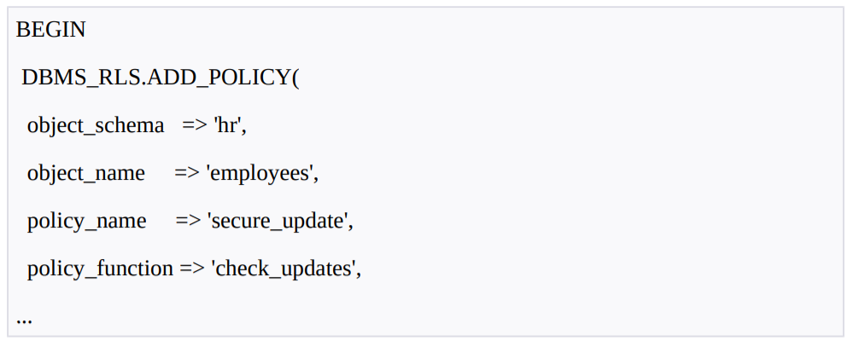

Để đính kèm policy cho table, view, hoặc synonym thì chúng ta sử dụng thủ tục DBMS_RLS.ADD_POLICY, đồng thời chỉ định các table, view, hoặc synonym mà chúng ta đang thêm cho policy.

Ngoài ra có thể chỉ định thêm các thông tin khác chẳng hạn như các câu lệnh điều khiển Policy (SELECT, INSERT, UPDATE, DELETE, CREATE INDEX, hoặc ALTER INDEX).

Sử dụng DBMS_RLS.ADD_POLICY để đính kèm Policy cho table, view, hoặc synonym có tên là secure_update vào bảng HR.EMPLOYEES.

Hàm được đính kèm với Policy là check_updates.

### *Thực thi các chính sách (Policy) trên các câu lệnh SQL cụ thể*

Chúng ta có thể thực thi các Oracle Virtual Private Database cho các câu lệnh SELECT, INSERT, UPDATE, INDEX và DELETE.

Nếu chúng ta không chỉ định một loại câu lệnh, theo mặc định, Oracle Database sẽ chỉ định SELECT, INSERT, UPDATE và DELETE, chứ không phải INDEX.

Nhập bất kỳ kết hợp nào của các loại câu lệnh này bằng cách sử dụng tham số statement_types trong thủ tục DBMS_RLS.ADD_POLICY.

Đính kèm danh sách trong một cặp dấu nháy đơn(‘ ‘).

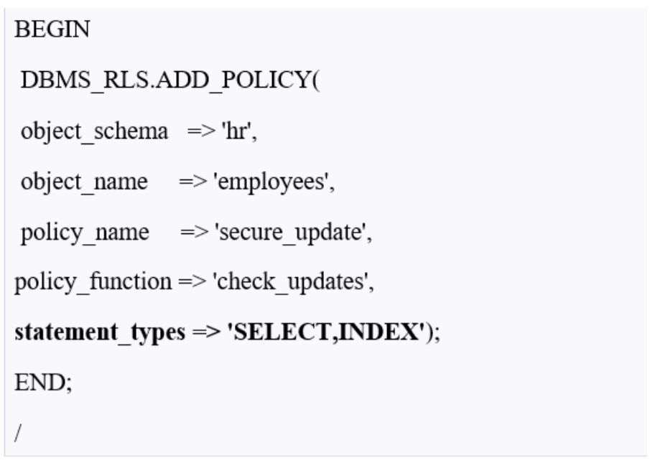

## Tối ưu hóa hiệu năng bằng cách sử dụng các loại **Oracle Virtual Private Database Policy**

### *Thêm policy cho Oracle Virtual Private Database ở cấp độ cột*

Column-level Policies thực thi bảo mật row-level khi truy vấn tham chiếu đến cột có liên quan đến bảo mật. Ta có thể áp dụng column-level Oracle 24 Virtual Private Database policy cho các table và views, nhưng không áp dụng cho synonyms.

Để áp dụng policy cho một column, hãy chỉ định cột có liên quan đến bảo mật bằng cách sử dụng tham số sec_relevant_cols của thủ tục DBMS_RLS.ADD_POLICY.

Tham số này áp dụng policy bảo mật bất cứ khi nào cột được tham chiếu, rõ ràng hoặc ngầm định, trong câu truy vấn.

Ví dụ:

* Hiển thị chính sách Oracle Virtual Private Database trong đó người dùng bộ phận bán hàng không thể thấy mức lương của những người bên ngoài bộ phận (bộ phận số 30) của người dùng bộ phận bán hàng.
* Các cột có liên quan cho chính sách này là sal và comm.
* Đầu tiên, hàm Oracle Virtual Private Database policy được tạo ra, và sau đó nó được thêm vào bằng cách sử dụng gói PLMS SQL DBMS_RLS.

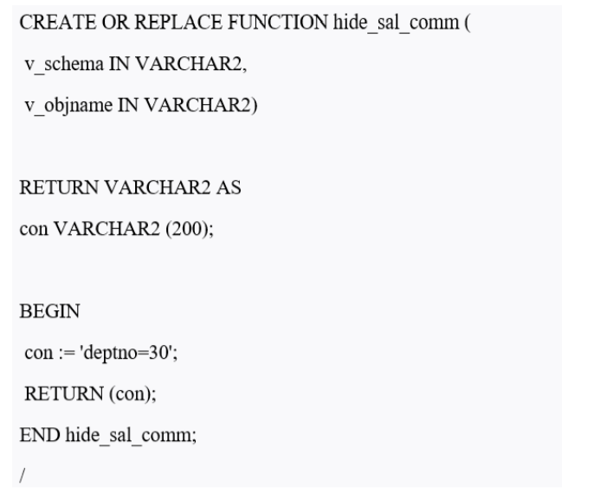

Cấu hình chính sách với thủ tục DBMS_RLS.ADD_POLICY như sau:

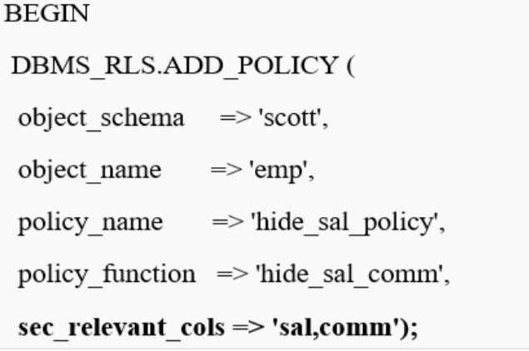

### *Sử dụng Column Masking để hiển thị các cột đặc biệt như giá trị NULL*

Nếu một câu truy vấn tham chiếu đến một column thì hành động mặc định của column-level Oracle Virtual Private Database là giới hạn số rows được trả về.

Với các column-masking thì tất cả các dòng đều được hiển thị, những cột hạn chế sẽ được thay bằng giá trị NULL, để xem tất cả các giá trị ta thực hiện set câu đặt tham số sec_relevant_cols_opt của thủ tục DBMS_RLS.ADD_POLICY.

Ví dụ hiển thị column-level Oracle Virtual Private Database columnmasking. Áp dụng chính sách VPD nhưng với sec_relevant_cols_opt được chỉ định là dbms_rls.ALL_ROWS.

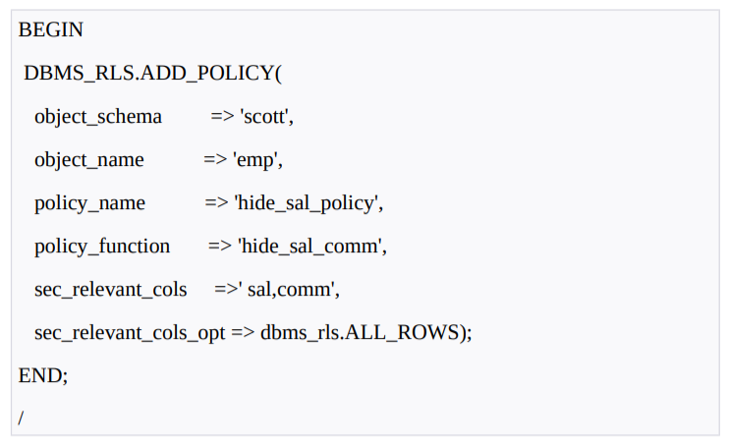

# TÌM HIỂU FINE-GRAINED AUDITING

## Tổng quan về FINE-GRAINED AUDITING

### *Giới thiệu*

Auditing là hoạt động giám sát và ghi lại…. Được dựa trên các hoạt động cá nhân như thực hiện câu lệnh SQL, hay dựa trên sự kết hợp các yếu tố bao gồm tên, ứng dụng, thời gian,…Các chính sách bảo mật có thể dẫn đến việc audit khi những phần tử cụ thể trong CSDL Oracle bị truy cập hay thay thế.

Auditing nhìn chung được sử dụng:

* Cho phép giải trình những hành động hiện tại tham gia vào một schema, bảng, dòng riêng biệt, hay một nội dung cụ thể nào đó.
* Ngăn cản user khỏi hành động không thích hợp dựa trên trách nhiệm phải giải trình đó.
* Điều tra các hoạt động đáng ngờ. Ví dụ, nếu một user không được phép đang xóa dữ liệu từ một bảng nào đó thì người quản trị bảo mật sẽ ghi lại tất cả những kết nối CDSL và tất cả những hành động xóa các dòng từ bảng trong CSDL dù thành công hay không thành công.
* Thông báo cho người giám sát rằng có user bất hợp phát đang thao tác hay xóa dữ liệu hay user có nhiều quyền hệ thống hơn sự cho phép.
* Giám sát và thuthập dữ liệu về các hoạt động CSDL cụ thể. Ví dụ, người quản trị CSDL có thể thu thập thống kê về thông tin các bảng đang được update, hay bao nhiêu users cùng trung cập vào thời điểm cực đỉnh.

Fine-grained auditing là một trong những kiểu giám sát mà Oracle hỗ trợ với mục đích kiểm tra dữ liệu truy xuất và các hoạt động dựa trên nội dung của dữ liệu đó. Ví dụ: Sử dụng DBMS_FGA, người quản trị bảo mật tạo ra một chính sách kiểm tra trên một bảng. Nếu bất kì dòng nào trả về từ câu lệnh DML thỏa điều kiện kiểm tra thì một mục về sự kiện kiểm tra sẽ được chèn vào trong audit trail.

### *Ưu thế của Fine-grained Auditing so với Trigger*

Fine-grained auditing thỏa mãn những nhu cầu bằng cách cung cấp sự hiệu quả vượt lên trên phương pháp trigger. Trigger phải gánh chịu quá trình gọi hàm PL/SQL khi mỗi hàng được xử lí và tạo ra một bản ghi audit chỉ khi một cột thích hợp bị thay đổi bởi một câu lệnh DML.

Mặt khác, một chính sách fine-grainned auditing không phải gánh chịu chi phí cho mỗi hàng. Nó chỉ giám sát một lần cho mỗi chính sách. Cụ thể, nó sẽ giám sát khi một cột thích hợp cụ thể bị tác động bởi một loại lệnh DML xác định, hoặc bị thay đổi bởi câu lệnh hoặc nằm trong tiêu chuẩn chọn lọc của nó

### *Chính sách trong Fine-grained Auditing*

Chính sách FGA có thể theo dõi việc truy xuất dữ liệu dựa trên nội dung của dữ liệu đó. Sử dụng chính sách, ta có thể chỉ rõ cột nào và điều kiện khi nào ta mới cần phải ghi lại việc truy xuất đó. Ta cũng có thể cung cấp thêm tên hàm mà ta muốn thực thi khi một sự kiện giám sát xảy ra. Hàm đó có thể nhắc nhở hoặc báo động cho người quản trị hay xử lí lỗi và các bất thường.

## Gói DBMS_FGA trong Oracle

### *Thủ tục ADD_POLICY*

* Cú pháp:

DBMS_FGA.ADD_POLICY

(

object_schema VARCHAR2,

object_name VARCHAR2,

policy_name VARCHAR2,

audit_condition VARCHAR2,

audit_column VARCHAR2,

handler_schema VARCHAR2,

handler_module VARCHAR2,

enable BOOLEAN,

statement_types VARCHAR2,

audit_trail BINARY_INTEGER IN DEFAULT,

audit_column_optsBINARY_INTEGER IN DEFAULT

);

* Tham số:

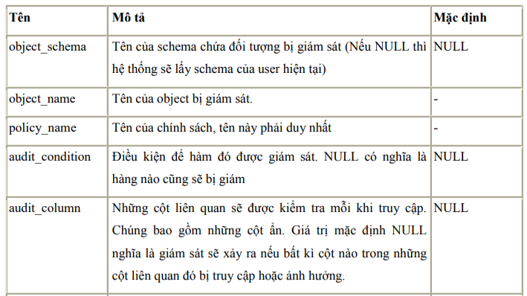

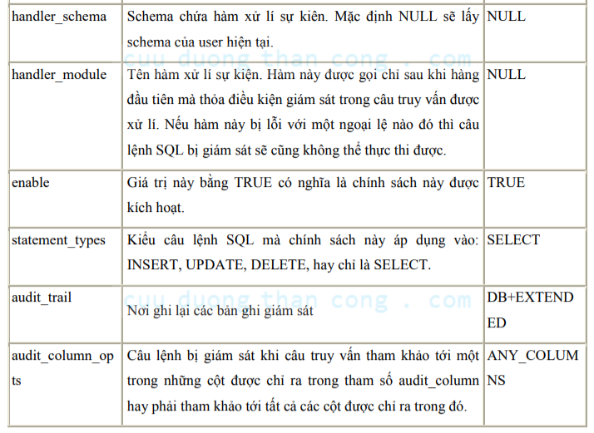

### *Thủ tục Disable _Policy*

* Thủ tục này để bất hoạt một chính sách giám sát.
* Cú pháp:

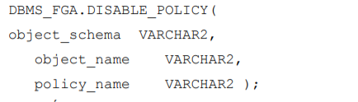

* Tham số:

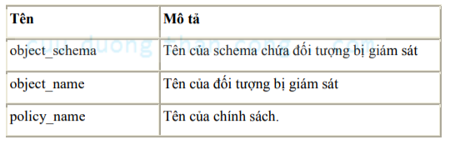

### *Thủ tục Enable_Policy*

* Thủ tục này để kích hoạt một chính sách giám sát.
* Cú pháp:

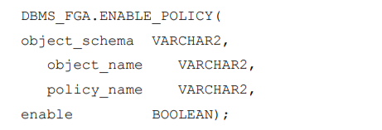

* Tham số:

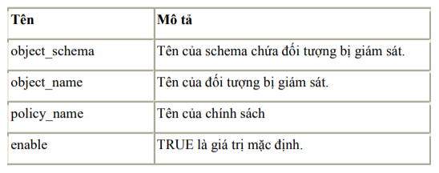

### *Thủ tục Drop_Policy*

* Thủ tục này để xóa một chính sách giám sát.
* Cú pháp:

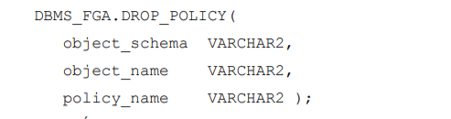

* Tham số:

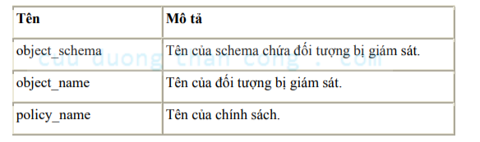

# 

# TRIỂN KHAI VIRTUAL PRIVATE DATABASE VÀ

**FINE-GRAINED AUDITING TRONG ORACLE**

## Mô tả bài toán

Gia hạn hộ chiếu dành cho các đối tượng đã được cấp hộ chiếu lần đầu.Thông tin để người sử dụng đăng ký gia hạn hộ chiếu bao gồm (Họ và tên, địa chỉ thường trú, phái, CMND, điện thoại, email, mã số hộ chiếu). Thông tin này sẽ được người đăng ký điền vào form online, nộp cho bộ phận xác thực (XT) và được lưu vào Passport database. Bộ phận này sau khi đối chiếu và kiểm chứng thông tin như CMND, hộ khẩu, mã số hộ chiếu …(giả sử các thông tin liên quan đến người đăng ký dùng để đối chiếu này được lưu trữ trong một database chung gọi là Resident database) sẽ gửi các yêu cầu đăng ký này cho bộ phận xét duyệt (XD). Các yêu cầu đăng ký sau khi được phê duyệt sẽ được gửi đến bộ phận lưu trữ (LT) và thông báo kết quả cho người đăng ký. Song song đó bộ phận giám sát (GS) chịu trách nhiệm theo dõi và giám sát các hoạt động trên.

Trong đó:

* [XT] bao gồm các bộ phận xác thực (kiểm chứng) được chia theo quận/huyện. Ví dụ [XTQ1] chịu trách nhiệm kiểm chứng các yêu cầu gia hạn hộ chiếu cho các đối tượng thuộc Quận 1. [XT] được quyền xem thông tin từ form đăng ký và thông tin liên quan đến người đăng ký (Resident Database) ứng với mỗi quận. Nghĩa là [XTQ1] sẽ xem được dữ liệu ứng với quận 1.
* [XD] có quyền xem tất cả các thông tin quy định gia hạn hộ chiếu và chỉ được xem thông tin trên form đăng ký. Không được xem thông tin trong Resident Database.
* [LT] chỉ được xem các thông tin được phê duyệt (đồng ý hay không đồng ý cấp hộ chiếu) và cập nhật lại thời hạn hộ chiếu được gia hạn, nhưng không xem được thông tin cá nhân và các dữ liệu liên quan khác.
* [GS] giám sát thông tin trạng thái của dữ liệu đăng ký qua từng bước (xác thực hay không, chờ xét duyệt, được duyệt hay không).

## Cài đặt các Policy

### *Đối tượng áp dụng là bảng dsgiahanhochieu*

* User thuộc bộ phận xác thực sẽ có quyền xem theo từng quận huyện, user bộ phận xét duyệt có quyền xem những phiếu đăng ký đã được xác thực và user thuộc bộ phận lưu trữ có quyền xem những phiếu đăng ký đã được xét duyệt:
* Tạo hàm trả về chuỗi ứng với khả năng xem của từng user:

create or replace function FN_S_dsgiahanhochieu (p_schema varchar2, p_obj varchar2)

return varchar2 as

l_user varchar2(20);

begin

l_user := SYS_CONTEXT('userenv', 'SESSION_USER');

if (l_user = 'XTQUAN01') then

return 'quanhuyen=' || '''' || 'Quận 1' || '''';

elsif (l_user = 'XTQUAN02') then

return 'quanhuyen=' || '''' || 'Quận 2' || '''';

elsif (l_user = 'XTQUAN03') then

return 'quanhuyen=' || '''' || 'Quận 3' || '''';

elsif (l_user = 'XTQUAN04') then

return 'quanhuyen=' || '''' || 'Quận 4' || '''';

elsif (l_user = 'XTQUAN05') then

return 'quanhuyen=' || '''' || 'Quận 5' || '''';

elsif (l_user = 'XTQUAN06') then

return 'quanhuyen=' || '''' || 'Quận 6' || '''';

elsif (l_user = 'XTQUAN07') then

return 'quanhuyen=' || '''' || 'Quận 7' || '''';

elsif (l_user = 'XTQUAN08') then

return 'quanhuyen=' || '''' || 'Quận 8' || '''';

elsif (l_user = 'XTQUAN09') then

return 'quanhuyen=' || '''' || 'Quận 9' || '''';

elsif (l_user = 'XTQUAN10') then

return 'quanhuyen=' || '''' || 'Quận 10' || '''';

elsif (l_user = 'XTQUAN11') then

return 'quanhuyen=' || '''' || 'Quận 11' || '''';

elsif (l_user = 'XTQUAN12') then

return 'quanhuyen=' || '''' || 'Quận 12' || '''';

elsif (l_user = 'XTQUANBINHTAN') then

return 'quanhuyen=' || '''' || 'Quận Bình Tân' || '''';

elsif (l_user = 'XTQUANBINHTHANH') then

return 'quanhuyen=' || '''' || 'Quận Bình Thạnh' || '''';

elsif (l_user = 'XTQUANGOVAP') then

return 'quanhuyen=' || '''' || 'Quận Gò Vấp' || '''';

elsif (l_user = 'XTQUANPHUNHUAN') then

return 'quanhuyen=' || '''' || 'Quận Phú Nhuận' || '''';

elsif (l_user = 'XTQUANTANBINH') then

return 'quanhuyen=' || '''' || 'Quận Tân Bình' || '''';

elsif (l_user = 'XTQUANTANPHU') then

return 'quanhuyen=' || '''' || 'Quận Tân Phú' || '''';

elsif (l_user = 'XTQUANTHUDUC') then

return 'quanhuyen=' || '''' || 'Quận Thủ Đức' || '''';

elsif (l_user = 'XTQUANBINHCHANH') then

return 'quanhuyen=' || '''' || 'Huyện Bình Chánh' || '''';

elsif (l_user = 'XTQUANCANGIO') then

return 'quanhuyen=' || '''' || 'Huyện Cần Giờ' || '''';

elsif (l_user = 'XTQUANCUCHI') then

return 'quanhuyen=' || '''' || 'Huyện Củ Chi' || '''';

elsif (l_user = 'XTQUANHOOCMON') then

return 'quanhuyen=' || '''' || 'Huyện Hóc Môn' || '''';

elsif (l_user = 'XTQUANNHABE') then

return 'quanhuyen=' || '''' || 'Huyện Nhà Bè' || '''';

elsif (l_user = 'BPXETDUYET') then

return 'ttxacthuc=' || '''' || 'Đã xác thực' || '''';

elsif (l_user = 'BPLUUTRU') then

return 'ttxetduyet is not null';

else

return '1=0';

end if;

EXCEPTION

WHEN OTHERS THEN RETURN '1=0';

end;

* Áp dụng chính sách lên bảng dsgiahanhochieu với function vừa tạo, có giá trị với các câu lệnh SELECT:

begin

dbms_rls.add_policy

(

object_schema =>'PASSPORT'

,object_name =>'DSGIAHANHOCHIEU'

,policy_name =>'S_dsgiahanhochieu'

,policy_function =>'FN_S_dsgiahanhochieu'

,statement_Types =>'SELECT'

,update_check => TRUE

);

end;

* Sử dụng kỹ thuật Column Level Security để hạn chế người dùng bộ phận lưu trữ truy xuất đến các cột thông tin cá nhân nhạy cảm của khách hàng.
* Tạo function:

create or replace function FN_BPLT_NoSel_dsgiahanhochieu

(p_schema varchar2, p_obj varchar2)

return varchar2 as

l_user varchar2(20);

begin

l_user := SYS_CONTEXT('userenv', 'SESSION_USER');

if (l_user = 'BPLUUTRU') then

return '1=0';

else

return '1=1';

end if;

EXCEPTION

WHEN OTHERS THEN RETURN '1=0';

end;

* Áp dụng chính sách:

begin

dbms_rls.add_policy

(

object_schema =>'PASSPORT'

,object_name =>'DSGIAHANHOCHIEU'

,policy_name =>'BPLT_NoSel_dsgiahanhochieu'

,policy_function =>'FN_BPLT_NoSel_dsgiahanhochieu'

,statement_Types =>'SELECT'

,sec_relevant_cols => 'HOTEN, NGAYSINH, GIOITINH, CMND, DIACHI, PHUONG, QUANHUYEN, SDT, EMAIL, TTXACTHUC, COMMENTS'

,sec_relevant_cols_opt => DBMS_RLS.all_rows

,update_check => TRUE

);

end;

### *Đối tượng áp dụng là bảng ttcongdanhcm*

* User xác thực chỉ được xem dữ liệu thông tin của những user thuộc quận huyện mình quản lý:
* Tạo function: Tương tự function ở mục 3.2.1.
* Áp dụng chính sách cho function vừa tạo:

begin

dbms_rls.add_policy

(

object_schema =>'RESIDENT'

,object_name =>'TTCONGDANHCM'

,policy_name =>'Select_ttcongdanhcm'

,policy_function =>'FN_Select_ttcongdanhcm'

,statement_Types =>'SELECT'

,update_check => TRUE

);

end;

* Hạn chế user thuộc bộ phận xét duyệt, lưu trữ, và giám sát có quyền select, update, delete, insert trên bảng dữ liệu này:
* Tạo function trả về chuỗi có giá trị sai:

create or replace function FN_CUD_ttcongdanhcm (p_schema varchar2, p_obj varchar2)

return varchar2 as

l_user VARCHAR2(128);

begin

l_user := SYS_CONTEXT('userenv', 'SESSION_USER');

IF(l_user = 'BPLUUTRU') then

return '1=1';

ELSIF ((l_user = 'BPXETDUYET') OR (l_user = 'BPGIAMSAT') OR (l_user = 'BPLUUTRU') then

return '1=0';

ELSE

return ‘1=1';

END IF;

end;

* Áp dụng chính sách:

begin

dbms_rls.add_policy

(

object_schema =>'RESIDENT'

,object_name =>'TTCONGDANHCM'

,policy_name =>'CUD_ttcongdanhcm'

,policy_function =>'FN_CUD_ttcongdanhcm'

,statement_Types =>'SELECT,INSERT, DELETE, UPDATE'

,update_check => TRUE

);

end;

## Cài đặt chức năng auddit

* Cấp quyền giám sát cho user thuộc bộ phận giám sát:
* Tạo chính sách giám sát:

BEGIN

DBMS_FGA.ADD_POLICY

(

object_schema => 'PASSPORT',

object_name => 'dsgiahanhochieu',

policy_name => 'passport_audit_2021',

audit_condition => NULL,

statement_types => 'INSERT,UPDATE',

audit_trail => DBMS_FGA.DB+DBMS_FGA.EXTENDED

);

END;

* Câu lệnh theo dõi thông tin giám sát:

SELECT * FROM DBA_FGA_AUDIT_TRAIL;

# PHÂN TÍCH VÀ THIẾT KẾ HỆ THỐNG

## Xác định các người dùng hệ thống

* Người sử dụng đăng ký phiếu yêu cầu gia hạn hộ chiếu.
* Bộ phận xác thực.
* Bộ phận xét duyệt.
* Bộ phận lưu trữ.
* Bộ phận giám sát.

## Xác định các chức năng cho từng người dùng

* Người sử dụng đăng ký phiếu yêu cầu gia hạn hộ chiếu:
* Đăng ký thông tin yêu cầu gia hạn online.
* Tra cứu kết quả đăng ký trên hệ thống.
* Xem thông tin liên hệ, quy trình gia hạn hộ chiếu.
* Bộ phận xác thực:
* Xem hồ sơ người dùng đăng ký.
* Xác thực thông tin đăng ký.
* Bộ phận xét duyệt:
* Xem các hồ sơ do bộ phận xác thực đưa tới.
* Xét duyệt yêu cầu gia hạn hộ chiếu.
* Bộ phận lưu trữ:
* Cập nhật thời gian sử dụng hộ chiếu với các phiếu đăng ký bộ phận xét duyệt đồng ý cấp hộ chiếu.
* Bộ phận giám sát:
* Giám sát các hoạt động của những bộ phận trên.

## Các thành phần dữ liệu cần thiết cho hệ thống

* Dữ liệu chứa thông tin đăng ký của người sử dụng : mã phiếu đăng ký, ngày đăng ký, họ tên, ngày sinh, giới tính, địa chỉ, phường, quận/ huyện, tình trạng xác thực, tình trạng xét duyệt, ghi chú (nếu có), mã hộ chiếu, chứng minh nhân dân, email, số điện thoại .
* Bộ dữ liệu chứa thông tin theo chứng mình nhân dân của công dân: số chứng minh nhân dân, họ tên, ngày sinh, giới tính, quốc tịch, địa chỉ, phường, quận/ huyện, tỉnh / thành phố, ngày cấp.
* Bộ dữ liệu chứa thời gian sử dụng hộ chiếu cho lần đầu tiên đăng ký của công dân: Mã hộ chiếu, ngày cấp, ngày hết hạn, tình trạng sử dụng.

## Thiết kế dữ liệu

### *Bảng dsgiahanhochieu*

|  |  |  |  |  |
| --- | --- | --- | --- | --- |
| STT | Tên trường | Kiểu dữ liệu | Khóa | Ghi chú |
| 1 | MAPDK | VARCHAR2(50) | Khóa chính | Mã phiếu đăng ký |
| 2 | NGAYDK | DATE |  | Thời gian đăng ký |
| 3 | HOTEN | NVARCHAR2(300) |  | Họ tên |
| 4 | NGAYSINH | DATE |  | Ngày sinh |
| 5 | GIOITINH | NVARCHAR2(50) |  | Giới tính |
| 6 | CMND | VARCHAR2(50) |  | Chứng minh nhân dân |
| 7 | DIACHI | NVARCHAR2(300) |  | Địa chỉ |
| 8 | PHUONG | NVARCHAR2(300) |  | Phường |
| 9 | QUANHUYEN | NVARCHAR2(300) |  | Quận huyện |
| 10 | SDT | VARCHAR2(50) |  | Số thứ tự |
| 11 | EMAIL | NVARCHAR2(300) |  | Email |
| 12 | MAHOCHIEU | VARCHAR2(50) |  | Mã hộ chiếu |
| 13 | TTXACTHUC | NVARCHAR2(50) |  | Tình trạng xác thực |
| 14 | TTXETDUYET | NVARCHAR2(50) |  | Tình trạng xét duyệt |
| 15 | COMMENTS | NVARCHAR2(300) |  | Ghi chú |

### *Bảng ttcongdanhcm*

|  |  |  |  |  |
| --- | --- | --- | --- | --- |
| **STT** | **Tên trường** | **Kiểu dữ liệu** | **Khóa** | **Ghi chú** |
| 1 | CMND | VARCHAR2(50) | Khóa chính | Chứng minh nhân dân |
| 2 | NGAYSINH | DATE |  | Ngày sinh |
| 3 | GIOITINH | NVARCHAR2(50) |  | Giới tính |
| 4 | QUOCTICH | DATE |  | Ngày sinh |
| 5 | DIACHI | NVARCHAR2(50) |  | Địa chỉ |
| 6 | PHUONG | VARCHAR2(50) |  | Phường |
| 7 | QUANHUYEN | NVARCHAR2(300) |  | Quận huyện |
| 8 | TINHTHANHPHO | NVARCHAR2(300) |  | Tỉnh thành phố |
| 9 | NGAYCAP | DATE |  | Ngày cấp |
| 10 | HOTEN | NVARCHAR2(300) |  | Họ tên |

### *Bảng tthochieu*

|  |  |  |  |  |
| --- | --- | --- | --- | --- |
| **STT** | **Tên trường** | **Kiểu dữ liệu** | **Khóa** | **Ghi chú** |
| 1 | MAHOCHIEU | VARCHAR2(50) | Khóa chính | Mã hộ chiếu |
| 2 | NGAYCAP | DATE |  | Ngày cấp |
| 3 | NGAYHETHAN | DATE |  | Ngày hết hạn |
| 4 | TINHTRANG | NVARCHAR(50) |  | Tình trạng |
| 5 | CMND | NVARCHAR2(50) | Khóa ngoại | Chứng minh nhân dân |

# DEMO ỨNG DỤNG MINH HỌA

## Các chức năng dành cho người dùng đăng ký

### *Tạo mới phiếu đăng ký*

* Người dùng điền đầy đủ thông tin vào tờ khai, bấm “Làm mới” để làm mới phiếu khai, hoặc hủy bỏ để về trang chủ, hoặc bấm “Nộp tờ khai” để gửi thông tin yêu cầu gia hạn hộ chiếu.

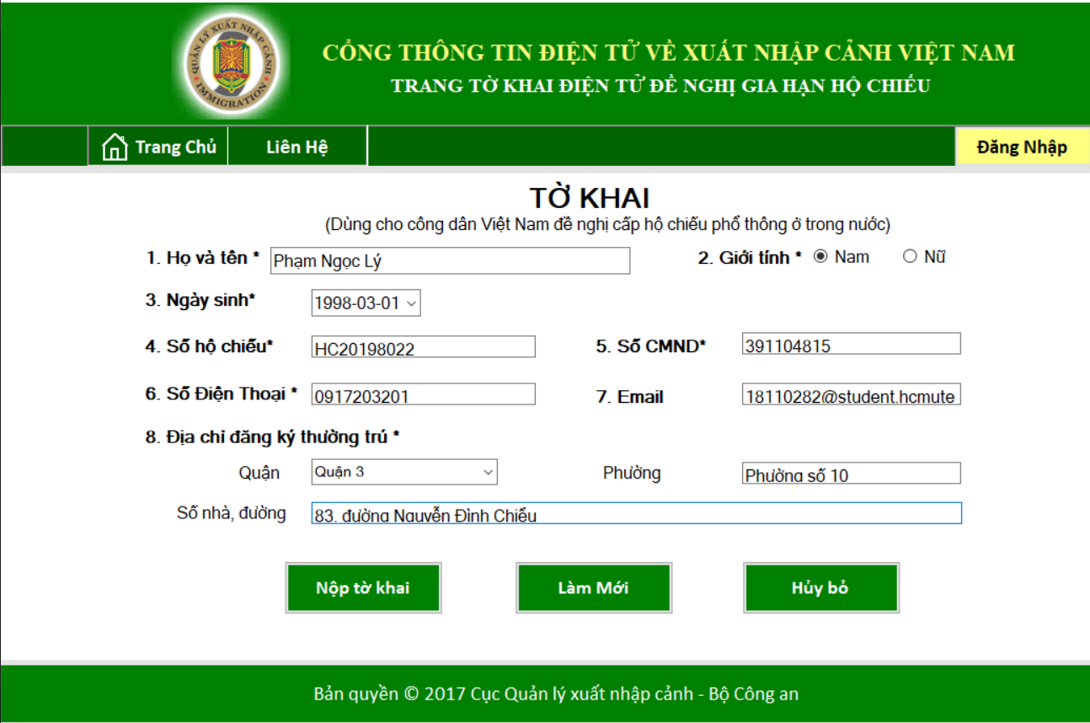

* Nhận thông báo sau khi nộp đơn:

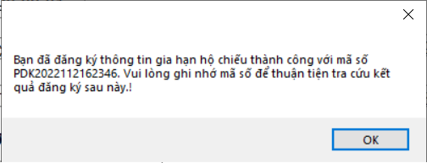

### *Tra cứu tờ khai*

* Người dùng có thể chọn mục tra cứu kết quả tờ khai để xem tình trạng tờ khai của mình:

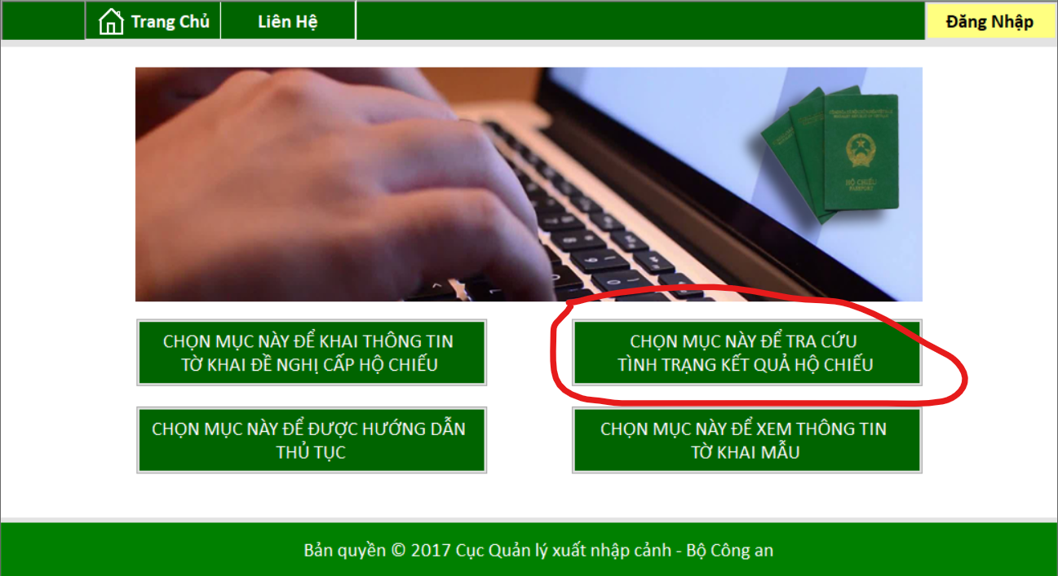

* Nhập đầy đủ thông tin yêu cầu và bấm nút “Tra cứu”:

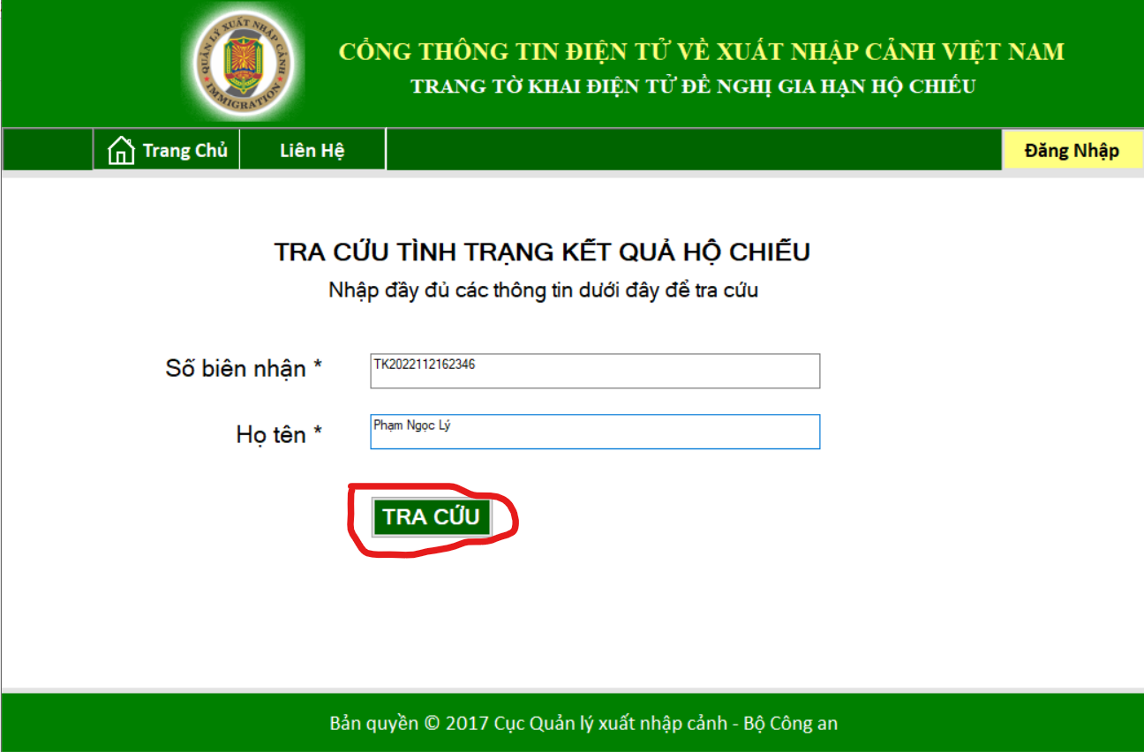

* Nhận kết quả:

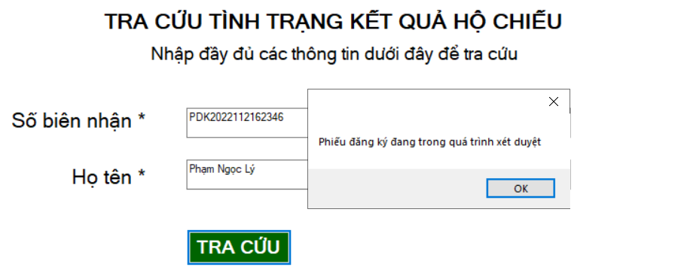

### *Xem thông tin liên hệ*

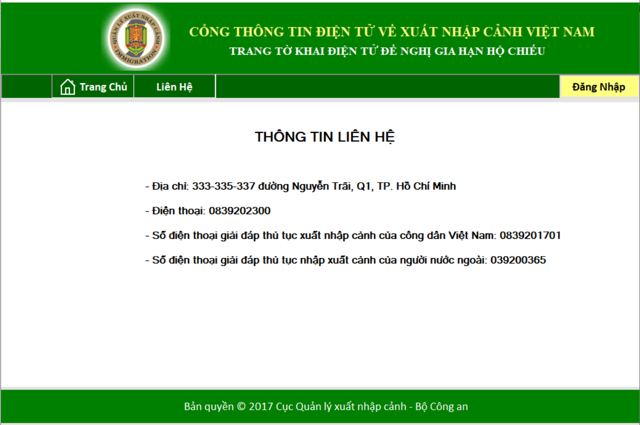

## Các chức năng dành cho bộ phận Xác thực

### *Đăng nhập tài khoản cá nhân tại trang đăng nhập*

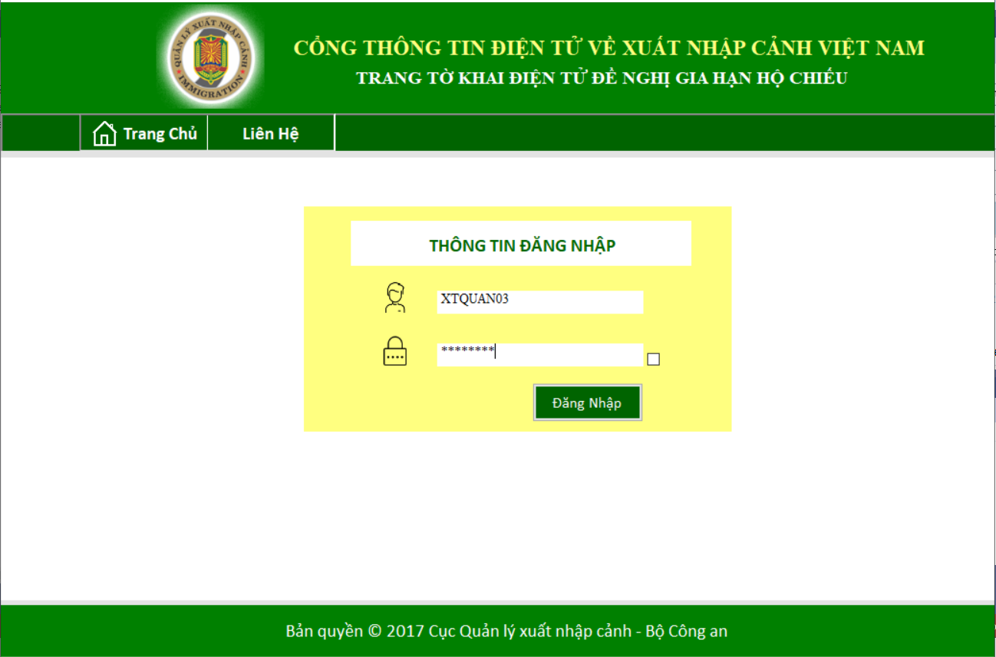

### *Xem thông tin các phiếu đăng ký*

* Nhấn nút “Hồ sơ đăng ký” để xem:

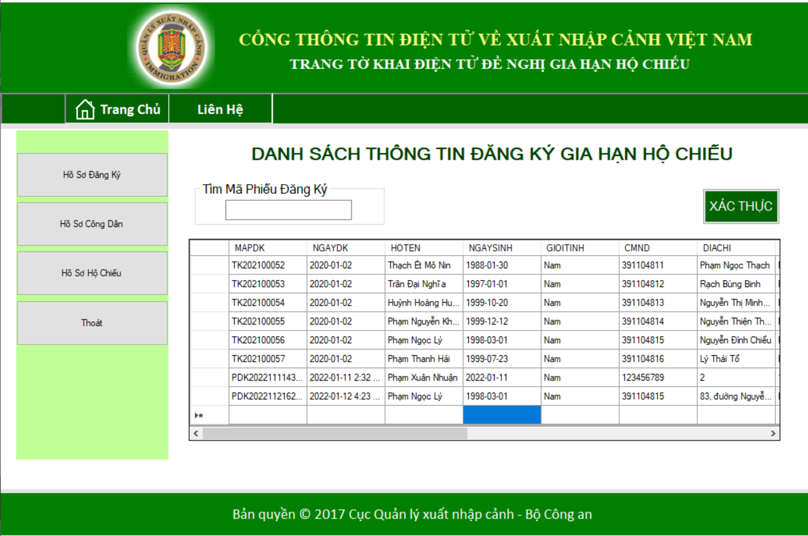

* Tra cứu phiếu đăng ký theo mã:

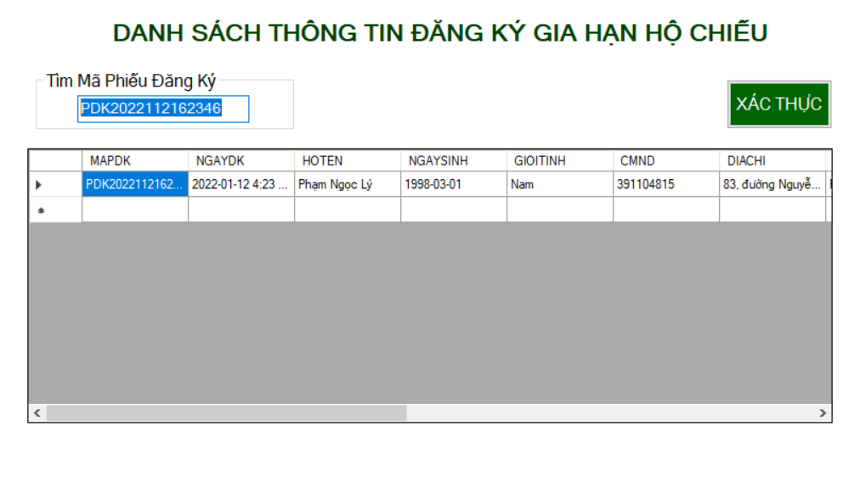

### *Xác thực thông tin của phiếu đăng ký*

* Click chuột vào hàng có mã phiếu đăng ký cần xác thực: (ở đây xác thực phiếu đăng ký có mã là PDK2022112162346 do người dùng vừa đăng ký ở mục 5.1.1)

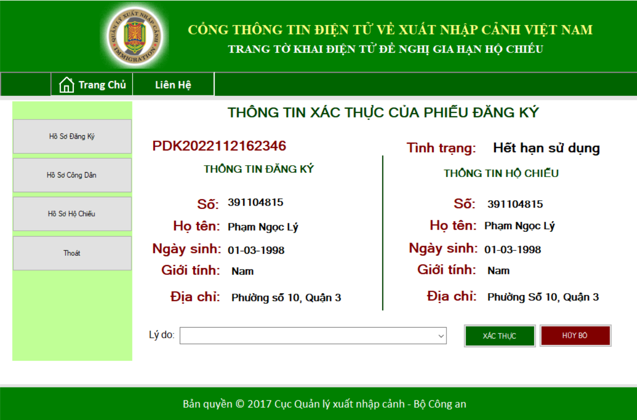

* Sau khi đối chiếu cột THÔNG TIN ĐĂNG KÝ (là những thông tin do người dùng đăng ký trên phiếu đăng ký) đã trùng khớp với cột THÔNG TIN HỘ CHIẾU (là những thông tin cá nhân trong hồ sơ hộ chiếu lần đầu cấp) và hộ chiếu đã hết hạn thì chỉ cần bấm xác thực để hoàn thành quá trình xác thực:  
  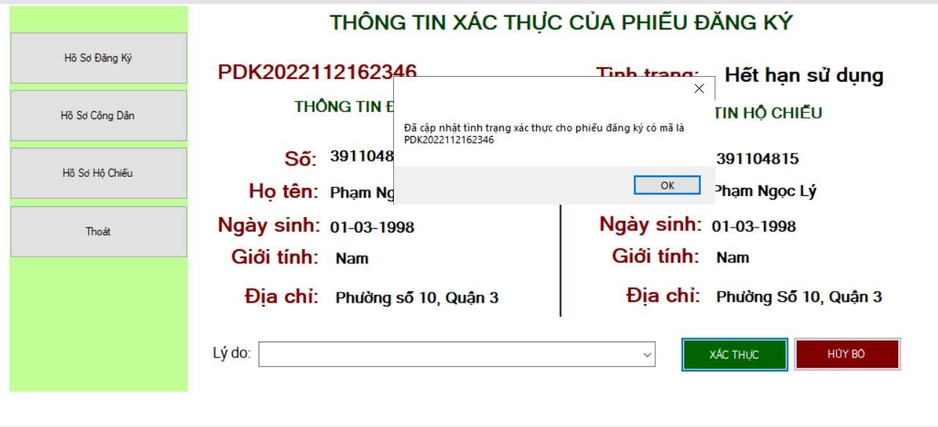

### *Xem hồ sơ công dân thuộc quận huyện mình quản lý*

* Nhấn nút “Hồ sơ Công dân” để xem:

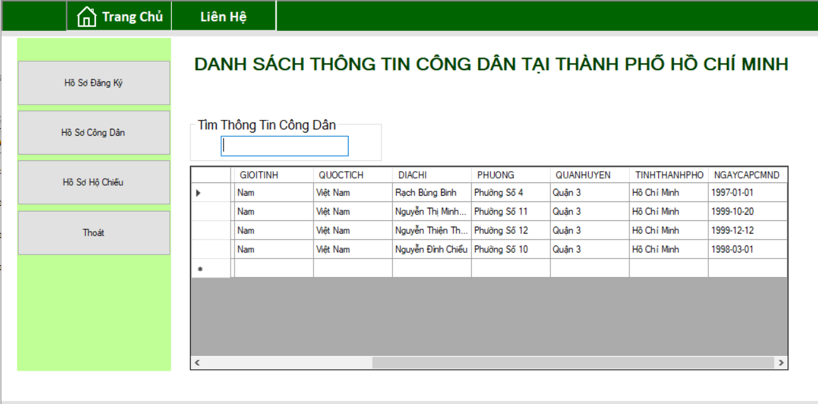

* Có thể tìm kiếm thông tin công dân theo số chứng mình nhân dân:

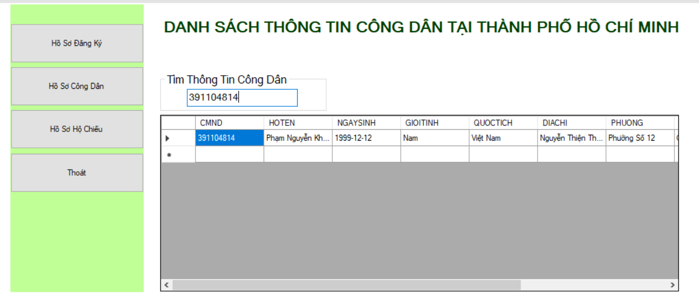

### *Xem hồ sơ hộ chiếu đã được cấp*

* Xem thông tin hộ chiếu:

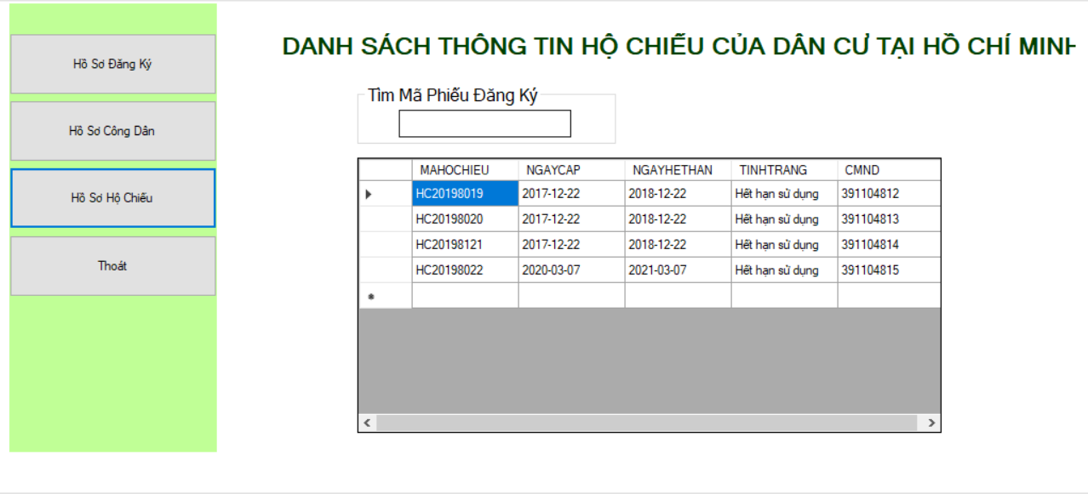

* Có thể tìm kiếm thông tin thời gian hộ chiếu theo mã hộ chiếu:

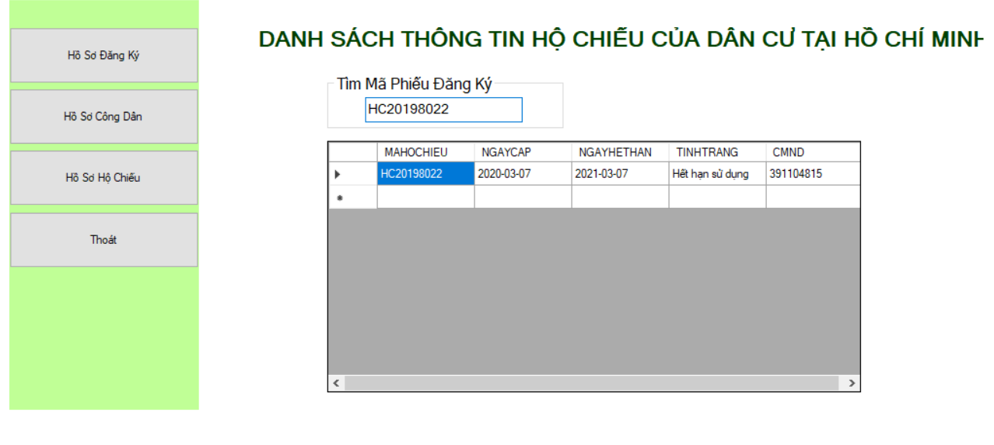

## Các chức năng dành cho bộ phận xét duyệt

### *Xem thông tin phiếu đăng ký*

* Chọn nút “Hồ Sơ đăng ký” để xem thông tin cac phiếu đăng ký:

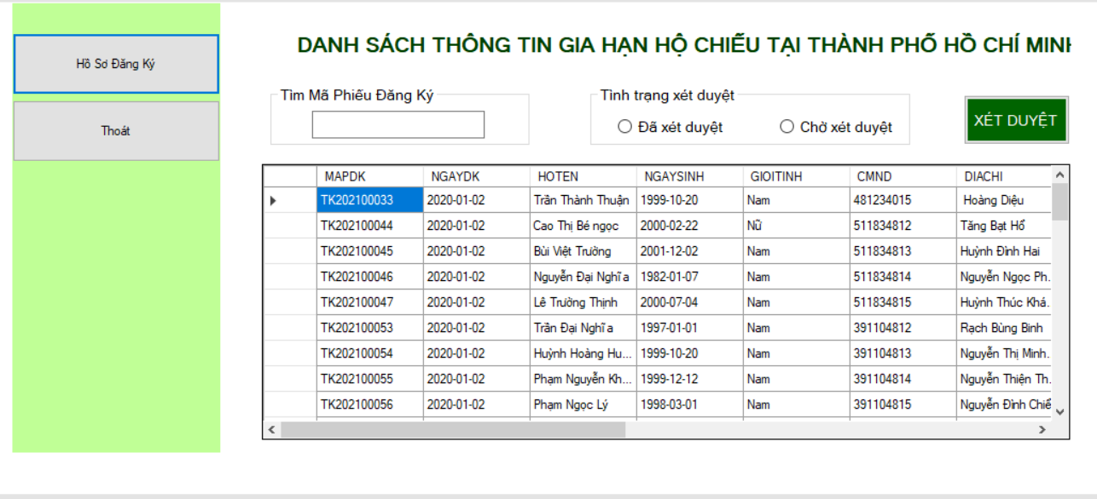

* Tìm kiếm thông tin theo mã bằng cách nhập mã vào ô textbox:
* Xem thông tin cac phiếu đã xét duyệt rồi:

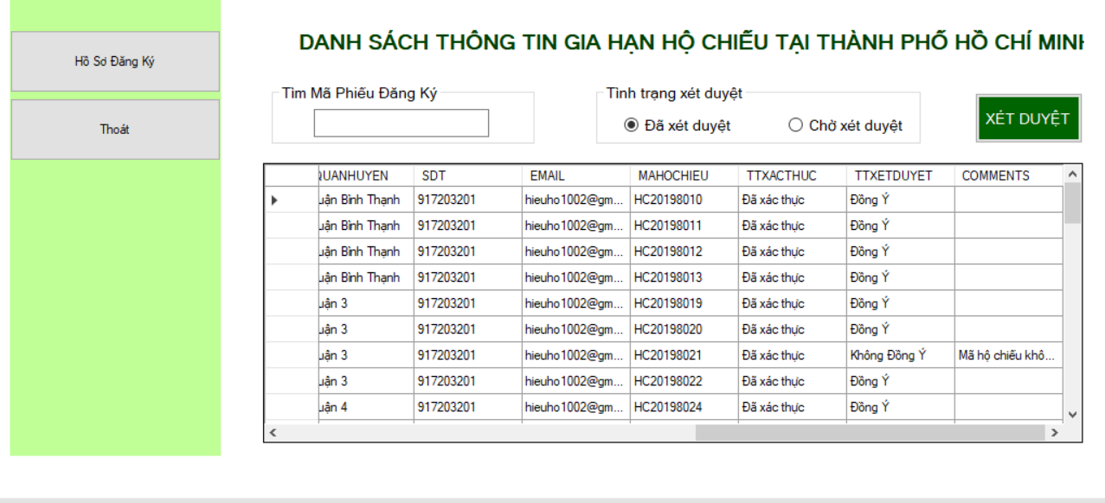

* Xem thông tin các phiếu chưa xét duyệt:

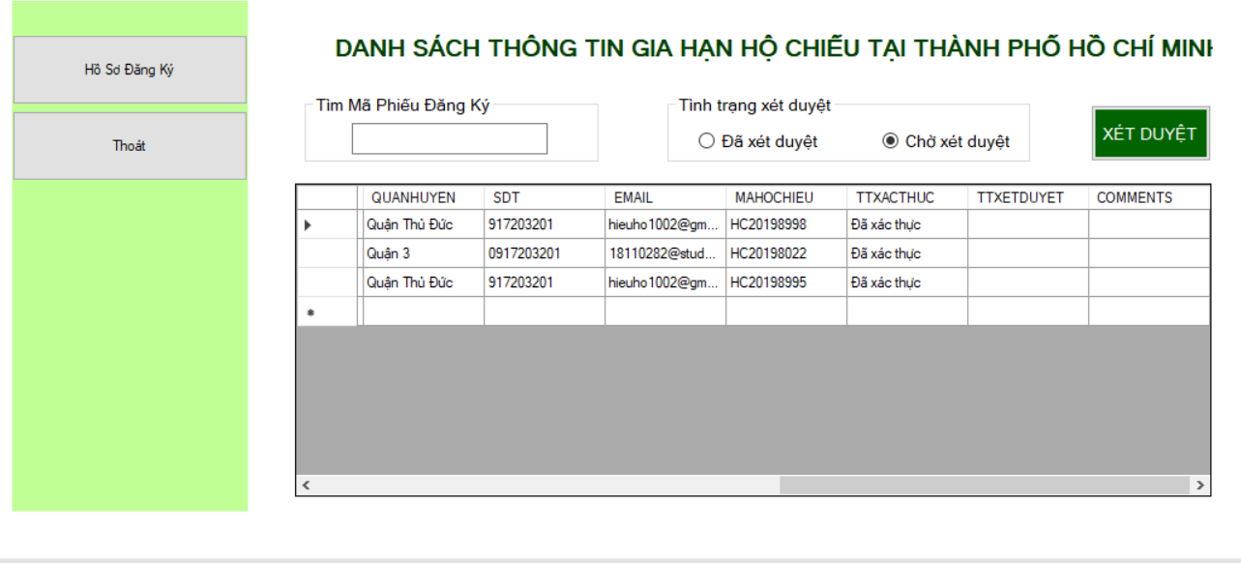

### *Xét duyệt thông tin phiếu đăng ký*

* Chọn phiếu đăng ký cần xét duyệt bằng cách click chuột vào thông tin phiếu đăng ký đó và chọn “XÉT DUYỆT”:

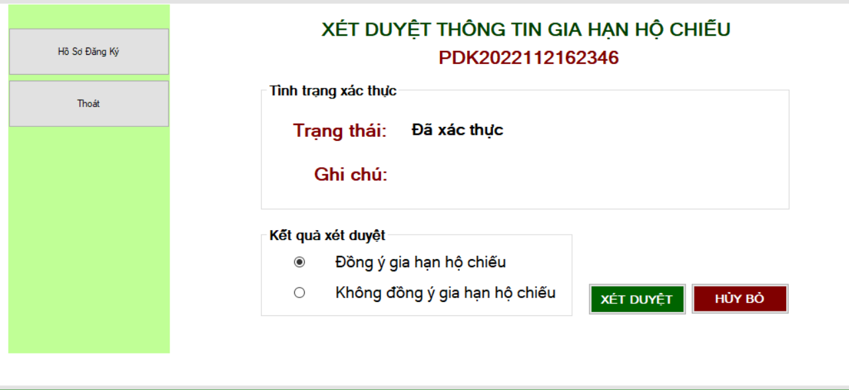

* Sau xem thông tin và xác định kết quả là đồng ý hay không đồng ý thì bấm nút “XÉT DUYỆT” để hoàn thành hoặc nấm nút “HỦY BỎ” để kết thúc quá trình xét duyệt về trang chủ

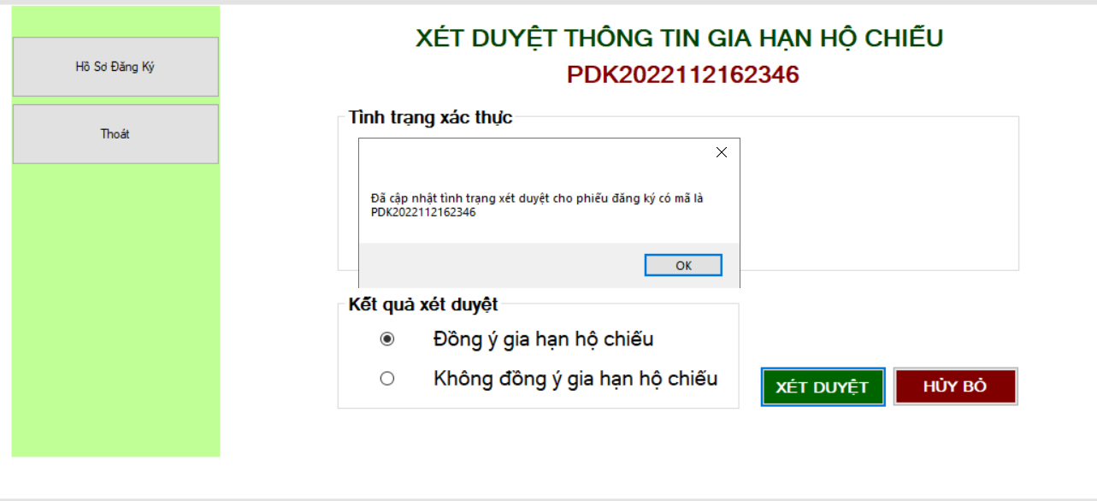

## Các chức năng dành cho bộ phận lưu trữ

### Xem thông tin trên phiếu đăng ký

* Chọn nút “Hồ Sơ Đăng Ký” để xem một vài trường thông tin:

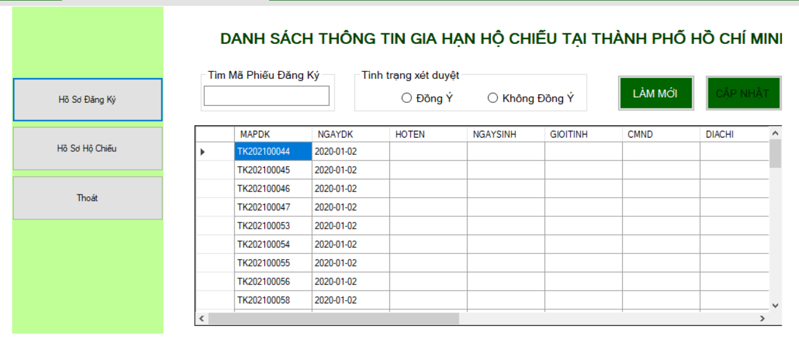

* Có thể tìm kiếm thông tin theo mã phiếu đăng ký bằng cách nhập mã vào ô textbox:

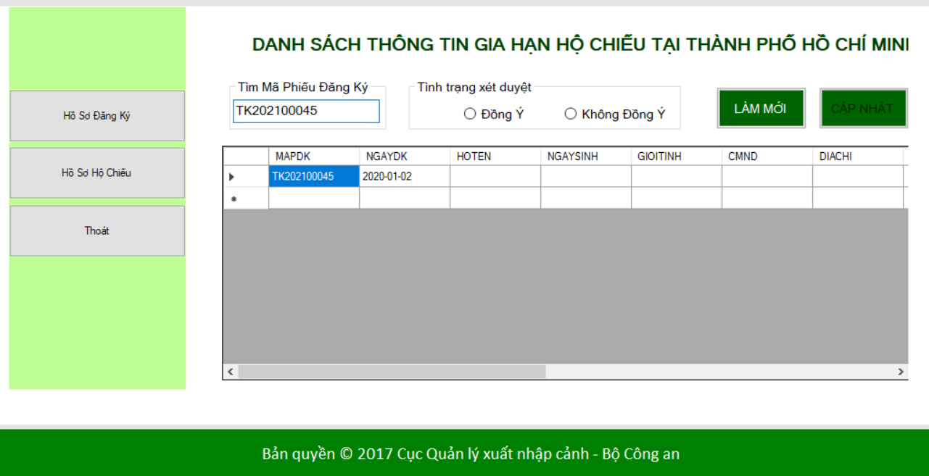

* Có thể lọc những phiếu được bộ phận xét duyệt đồng ý cấp hộ chiếu:

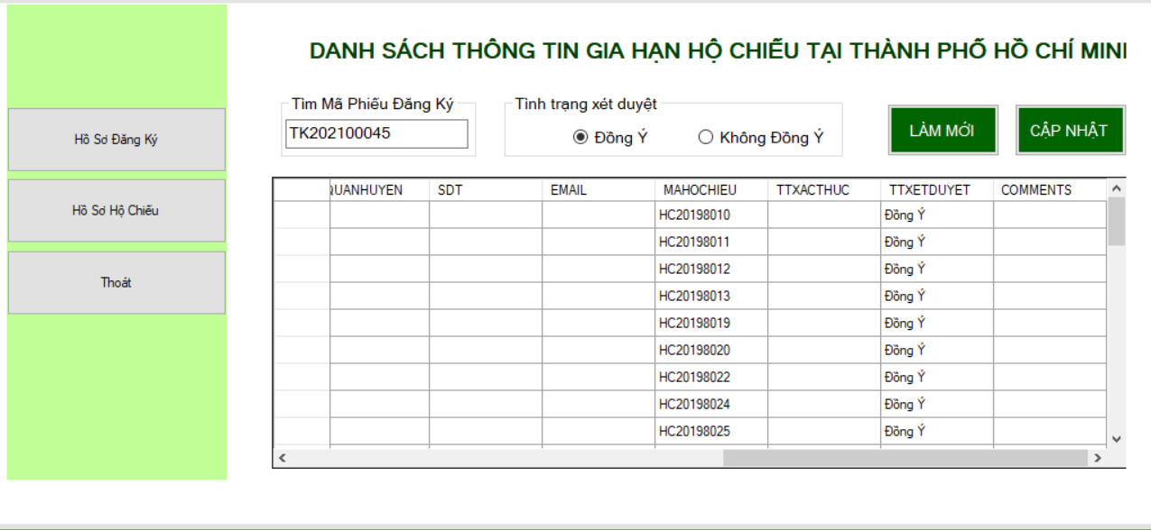

* Ngoài ra có thể tìm kiếm thông tin những phiếu không đồng ý cấp hộ chiếu:

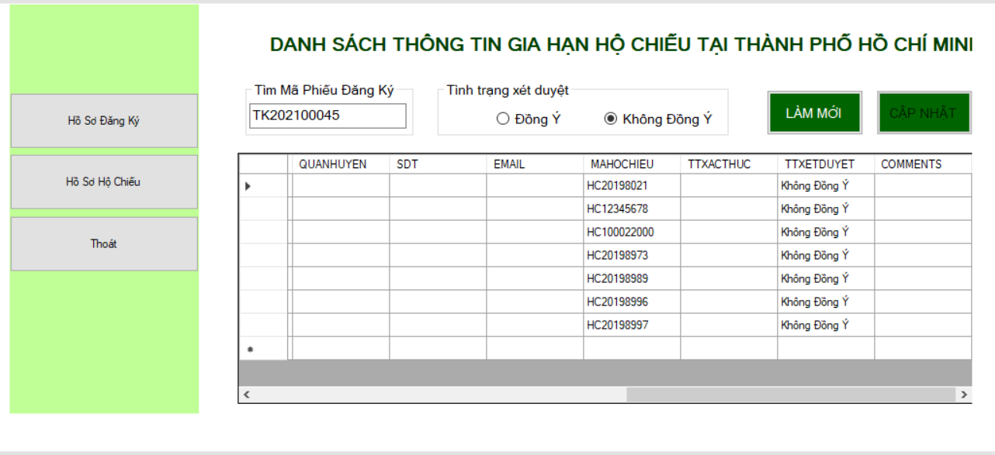

### Gia hạn thời gian sử dụng hộ chiếu

* Chọn phiếu đăng ký cần gia hạn (với điều kiện phiếu này phải được bộ phận xét duyệt đồng ý cho gia hạn hộ chiếu) và bấm nút “CẬP NHẬT”:

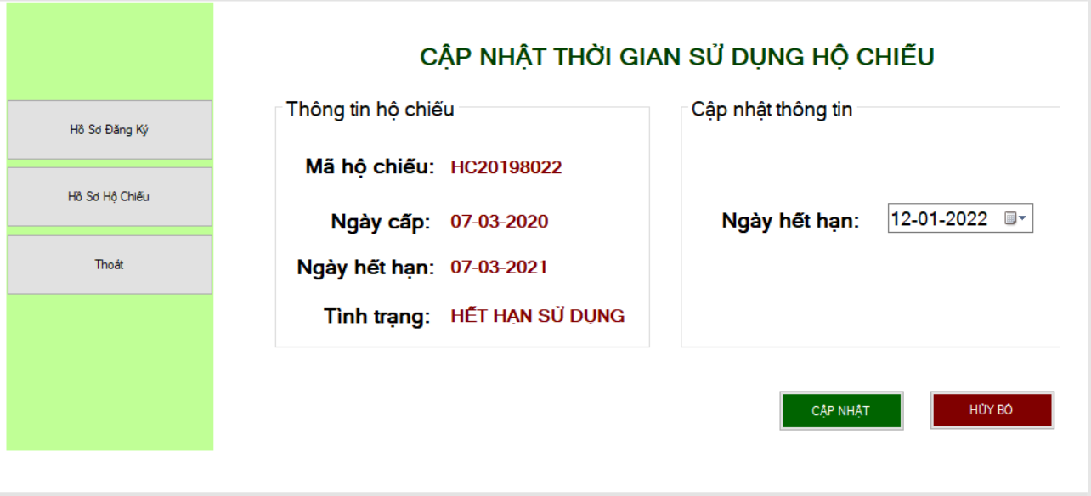

* Tiến hành cập nhật lại ngày hết hạn cho hộ chiếu và bấm nút cập nhật để hoàn thành:

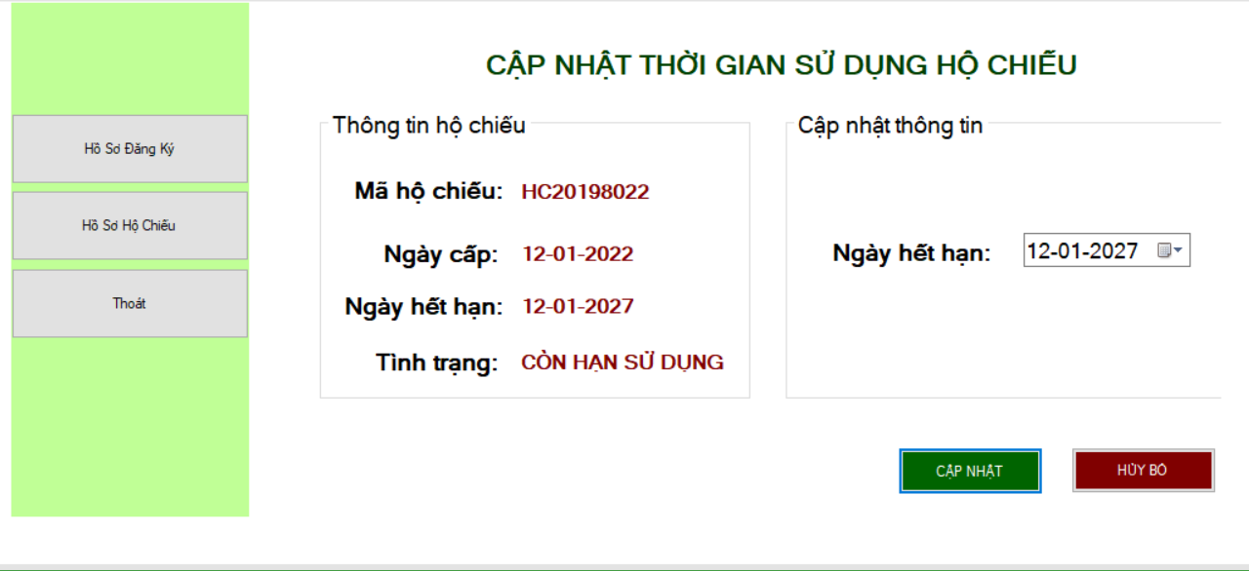

### Xem thông tin thời gian sử dụng hộ chiếu

* Chọn nút “Hồ Sơ Hộ Chiếu” để xem:

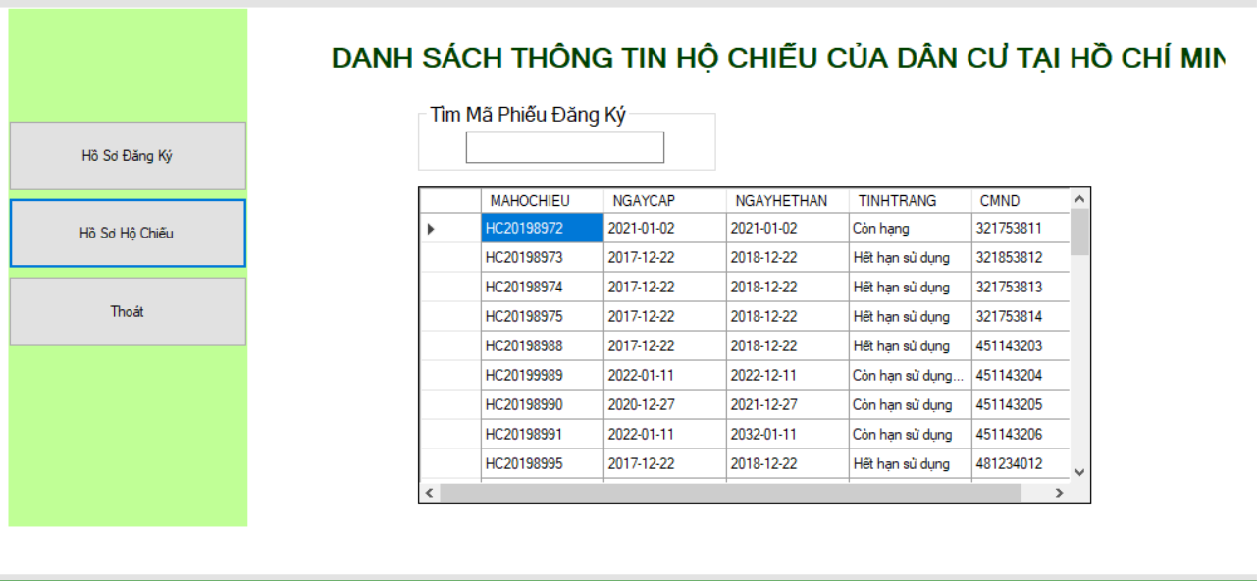

* Có thể xem thông tin theo mã bằng cách nhập mã cần xem vào ô textbox:

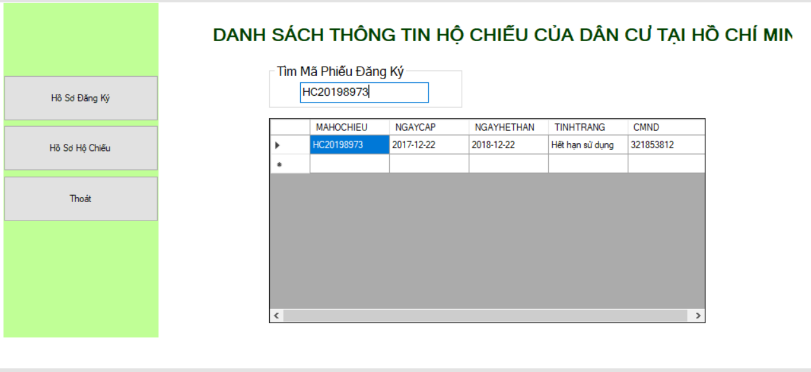

## Các chức năng dành cho bộ phận Giám sát

* Có thể giám sát trạng thái của dữ liệu tại mỗi thời gian điểm xảy ra và trả lời được câu hỏi:
  + Ai? – Người thay đổi dữ liệu
  + Khi nào? – Thời gian thực hiện
  + Làm gì? – Hành động thực hiện
  + Như thế nào? – Nội dung thay đổi
  + Ở đâu? – Tên host

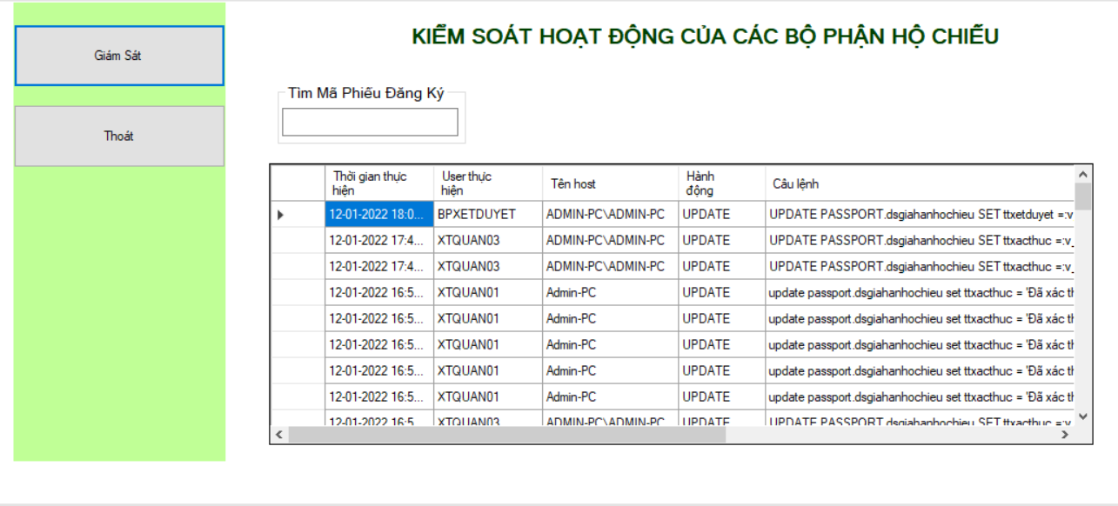

* Có thể tra cứu theo mã phiếu đăng ký:

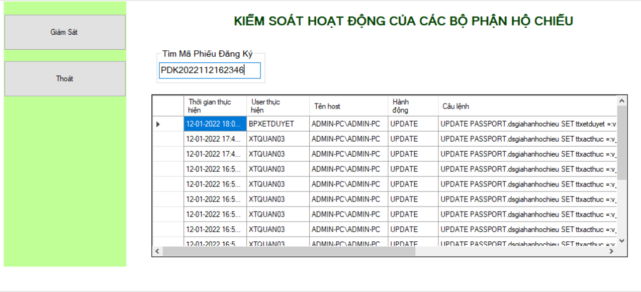

# KẾT LUẬN

## Kết quả đạt được

* Nắm vững một số kiến thức cơ bản về hệ quản trị oracle và ngôn ngữ PL/SQL.
* Có kiến thức về một số kỹ thuật, phương pháp bảo mật cơ sở dữ liệu do Oracle hỗ trợ như: Virtual Private Database, Auditing.
* Vận dụng các kiến thức đã học để giải quyết vấn đề bảo mật nhỏ thực tiễn trong đời sống.
* Đã xây dựng thành công một ứng dụng mô phỏng quy trình gia hạn hộ chiếu với các chức năng cơ bản.

## Những mặt hạn chế

* Về các chính sách bảo mật:
* Các chính sách bảo mật còn đơn giản, chưa bao quát hết được vấn đề mà chỉ đáp ứng được yêu cầu bài toán.
* Chức năng giám sát theo quan điểm cá nhân của nhóm còn chưa hoàn thiện (chưa thân thiện với người sử dụng).
* Về ứng dụng:
* Giao diện còn đơn giản, chưa đáp ứng nhu cầu thẩm mĩ của người dùng.

## Hướng phát triển trong tương lai

Phát triển ứng dụng thành website hoàn thiện để bắt kịp xu hướng hiện tại và nhu cầu của người sử dụng.

# TÀI LIỆU THAM KHẢO

[1] [Làm việc với Cở sở dữ liệu Oracle](https://openplanning.net/10519/lam-viec-voi-co-so-du-lieu-oracle-trong-csharp#a1815178)

[2] [Virtual Private Databases (VPD) and Fine-Grained Access Control](https://oracle-base.com/articles/8i/virtual-private-databases)

[3] [Auditing](https://oracle-base.com/articles/8i/auditing)

[4] [Tổng quan về lập trình winform C#](https://www.howkteam.vn/course/lap-trinh-winform-co-ban/tong-quan-lap-trinh-c-winform-1271)

[5] [Oracle Database 2 Day + Security Guide](https://docs.oracle.com/cd/E11882_01/server.112/e10575.pdf)